**Sistema de optimización para la gestión del tráfico vehicular en la ciudad de Cali a través de un entorno de simulación de semáforos inteligentes**

Santiago Abadia Gómez

David Penilla Cardona

Anteproyecto presentado para optar al título de Ingeniero de Sistemas

Asesor: Carlos Mario Paredes Valencia, Doctor (PhD).



Universidad de San Buenaventura

Facultad de Ingeniería (Cali)

Ingeniería de Sistemas

Santiago de Cali, Colombia

2023

|  |  |  |
| --- | --- | --- |
| Citar/How to cite | González Mejía *et al.* [1] | |
| Referencia/Reference  Estilo/Style:  IEEE (2020) | [1] | E. González Mejía *et al.*, “Desarrollo de un modelo de gestión de calidad basado en la norma ISO 9001: empresa del sector eléctrico M&M Proyectos e Ingeniería S.A.S.”, Seleccione modalidad de grado, Seleccione pregrado o posgrado USB Colombia (A-Z), Universidad de San Buenaventura Seleccione sede / seccional y/o extensión / departamento, Seleccione año. |



|  |  |
| --- | --- |
|  | Repositorio Institucional  www.bibliotecadigital.usb.edu.co |

**Bibliotecas Universidad de San Buenaventura**

Biblioteca Fray Alberto Montealegre O.F.M. - Bogotá.

Biblioteca Fray Arturo Calle Restrepo O.F.M. **-** Medellín, Bello, Armenia, Ibagué.

Departamento de Biblioteca - Cali.

Biblioteca Central Fray Antonio de Marchena – Cartagena.

**Universidad de San Buenaventura Colombia** - www.usb.edu.co

Bogotá **-** www.usbbog.edu.co

Medellín **-** www.usbmed.edu.co

Cali -www.usbcali.edu.co

Cartagena - www.usbctg.edu.co

Editorial Bonaventuriana - www.editorialbonaventuriana.usb.edu.co

Revistas científicas – www.revistas.usb.edu.co

**Dedicatoria**

Texto de dedicatoria centrado.

**Agradecimientos**

Texto de agradecimientos centrado.

# RESUMEN

La semaforización inteligente es una de las tecnologías más esperadas del siglo. Nadie más que todos los ciudadanos desean acabar con este fenómeno rutinario que consume tiempo y energía. Este proyecto se centra en la solución que presentan algoritmos de machine learning para la optimización en los ciclos de los semáforos en una intersección de acuerdo a las condiciones que presente. Recopila tecnologías utilizadas para este fin y de acuerdo a el propósito de adaptar el algoritmo de gestión de tráfico por medio de una simulación en distintas condiciones y escenarios.

Adaptando una metodología de desarrollo ágil y de investigación experimental y observacional, se plantea una combinación entre la versatilidad de design thinking para dirigirse e involucrarse con los emergentes detalles críticos y la rigurosidad de los sprints de la metodología scrum, que logra gestionar necesarias actividades como la indagación e inmersión en los entornos de simulación existentes; los algoritmos de detección, clasificación y optimización de Computer Vision y Q-learning: el desarrollo del medio de comunicación entre la simulación y el modelo de machine learning.

Se espera de la investigación y el desarrollo, la adaptación y optimización de un modelo flexible de bajo costo, que logre gestionar el tráfico óptimamente, reduciendo la congestión y aumentando la eficiencia energética, la necesaria reducción de emisiones innecesarias. Como resultado, se aspira concluirr y apoyar cuantitativamente la viabilidad de dicha solución en una ciudad como Santiago de Cali.

***Palabras clave*** — **Ciudades Inteligentes, Machine Learning ,Q-Learning, Smart Traffic, Simulation**

# ABSTRACT

Smart traffic lights are one of the most anticipated technologies of the century. No one more than the citizens themselves desires to put an end to this routine phenomenon that consumes time and energy. This project focuses on the solution offered by machine learning algorithms for optimizing the traffic light cycles at an intersection based on the prevailing conditions. It gathers technologies used for this purpose and aims to adapt the traffic management algorithm through simulation under various conditions and scenarios.

By adopting an agile development methodology and conducting experimental and observational research, a combination is proposed between the versatility of design thinking to address and engage with emerging critical details and the rigor of sprints in the scrum methodology, which successfully manages necessary activities such as exploration and immersion in existing simulation environments. This includes the use of computer vision algorithms for detection, classification, and optimization, as well as Q-learning. It also involves developing the communication medium between the simulation and the machine learning model.

The research and development are expected to result in the adaptation and optimization of a flexible and cost-effective model that effectively manages traffic, reduces congestion, increases energy efficiency, and achieves the necessary reduction in unnecessary emissions. As a result, the quantitative viability of such a solution in a city like Santiago de Cali is aspired to be concluded and supported.

***Keywords*** — **Scientific article, review article, research, citation styles.**

# I. INTRODUCCIÓN

Cali, la tercera ciudad más grande de Colombia con una población estimada de 2.2 millones de habitantes [1], enfrenta retos considerables en lo que respecta la movilidad urbana. El incremento constante en la demanda de transporte, intensificado por el desarrollo urbano continuo, ha llegado a niveles de congestión vehicular preocupantes. Esta congestión no solo obstaculiza la eficiencia del tráfico y la movilidad de los Caleños, sino que también tiene implicancias económicas adversas, debido a la pérdida de tiempo y productividad [2], [3].

Situación actual del tráfico en Cali:

La infraestructura vial de Cali consta de una red de calles y avenidas que atraviesan la ciudad en diferentes direcciones, permitiendo la conexión entre las zonas rurales urbanas. Según el informe mensual de la secretaria de movilidad del Cali [4], el parque automotor de la ciudad ha experimentado un crecimiento constante, alcanzando más de 750.000 vehículos registrados en 2022. Este aumento en el número de vehículos ha generado una mayor demanda en la red vial, resultando en un incremento en los niveles de congestión.

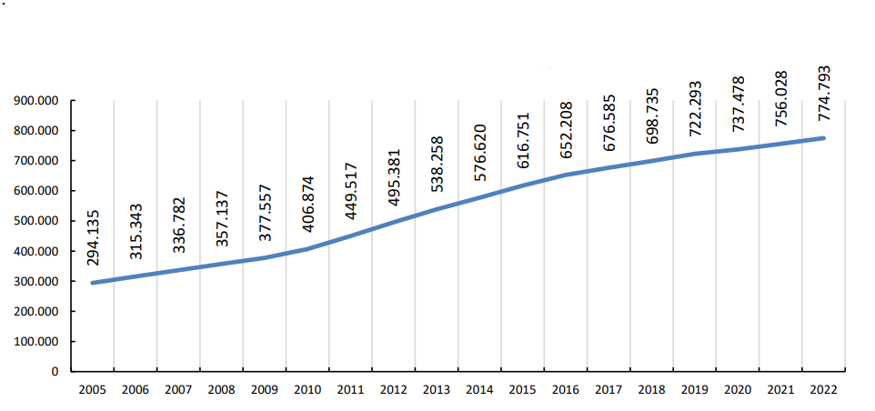

Fig. 1. Cantidad de vehículos registrados en el Servicio de Movilidad de Cali hasta diciembre de 2022 [4].

Los principales corredores viales de Cali, como la Avenida Simón Bolívar, la Calle 5, la Autopista Suroriental, la Av. Circunvalar experimentan congestiones durante las horas pico debido a la alta demanda de transporte y la limitada capacidad de las vías. Según “2022 Global Traffic Scorecard” que es un informe que evalúa y compara el tráfico en ciudades y países de todo el mundo. Analiza factores como la congestión, los tiempos de viaje y las emisiones de carbono. Proporciona una visión general del tráfico en diferentes regiones, identifica áreas con desafíos en congestión y eficiencia del transporte. Utiliza datos de diversas fuentes para ofrecer un análisis completo del estado del tráfico a nivel global, Cali ocupó el puesto 45 en el ranking mundial de congestión de tráfico (2022) [5], con un total de 66 horas perdidas. Además, la ciudad registra un promedio de 35 sinestros viales (2019) por día [1],que impacta la movilidad y la seguridad de los ciudadanos.

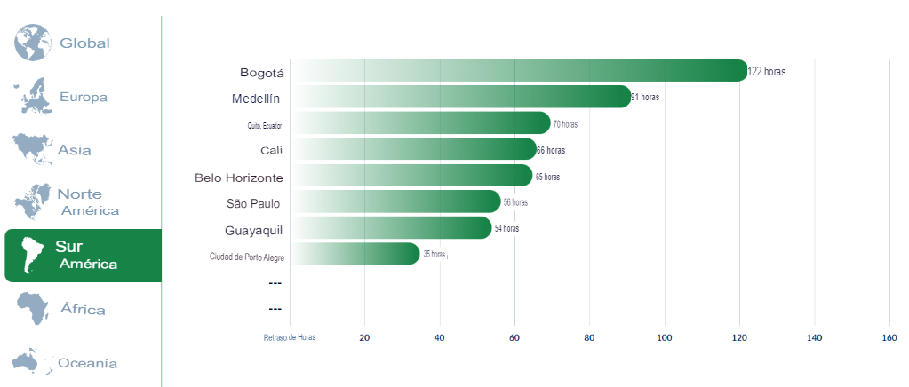

(A) Fig. 2. Grafica de las cuidades con más tráfico en sur América [5].

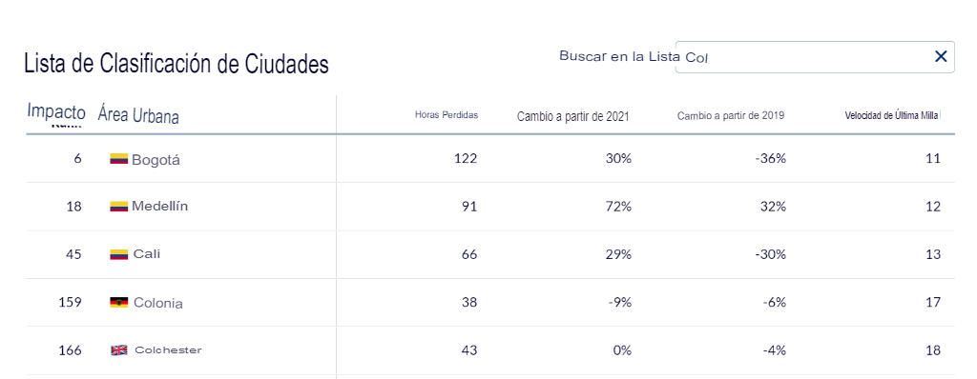

(B) Fig. 3. Rango de clasificación de cuidades en el mundo con más congestión vehicular [5].

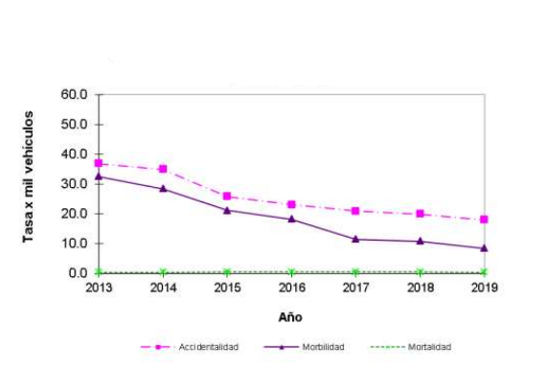

Fig. 4. Siniestrabilidad, morbilidad y mortalidad 2013-2019 Santiago de Cali [1].

Semáforos y gestión del tráfico en Cali:

El sistema de control de tráfico en Cali se fundamenta, en gran medida, en semáforos convencionales. Estos dispositivos operan a través de ciclos de tiempo preestablecidos para regular el flujo de vehículos y peatones. Sin embargo, estos sistemas manifiestan ciertas limitaciones, ya que no poseen la habilidad de ajustarse a las variaciones del tráfico en tiempo real. Esto genera ineficiencias en la distribución del tiempo de paso en los cruces viales.

Un semáforo tradicional es un dispositivo de control de tráfico que utiliza luces de colores para regular el paso de vehículos y peatones a través de las intersecciones. En Colombia, al igual que en la mayoría de los países, los semáforos operan en un ciclo de tres fases:

* Luz roja: Indica que los vehículos deben detenerse completamente. Durante este tiempo, el tráfico en la dirección perpendicular usualmente tiene la luz verde.
* Luz amarilla: Esta luz es una advertencia de que la luz roja está a punto de encenderse. Los conductores deben prepararse para detenerse, a menos que no puedan hacerlo de manera segura.
* Luz verde: Permite a los vehículos avanzar a través de la intersección. Los conductores deben continuar con precaución, ya que pueden encontrarse con peatones cruzando o vehículos que intentan girar.

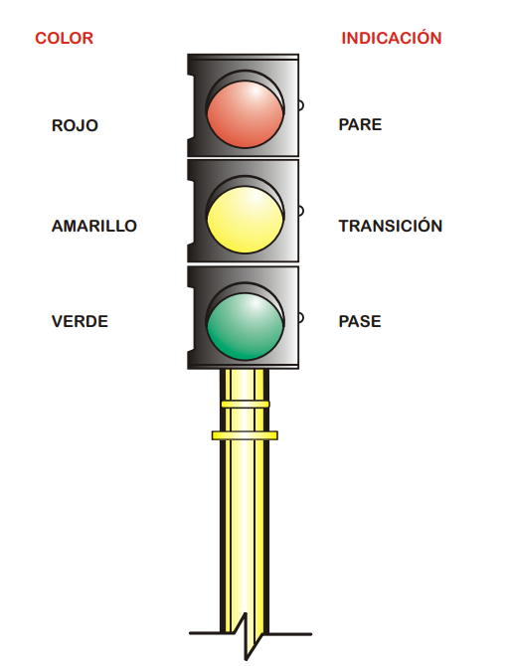

Fig. 5. Posición de luces en un semaforo tradicional [6].

La principal limitación de este sistema es que los tiempos de cada fase son fijos y no se adaptan a las condiciones de tráfico en tiempo real. Por ejemplo, si una calle está particularmente congestionada, un semáforo tradicional no puede ajustar su ciclo para permitir un mayor flujo de tráfico en esa dirección. Esto puede resultar en tiempos de espera innecesarios e ineficiencias en la gestión del tráfico [6].

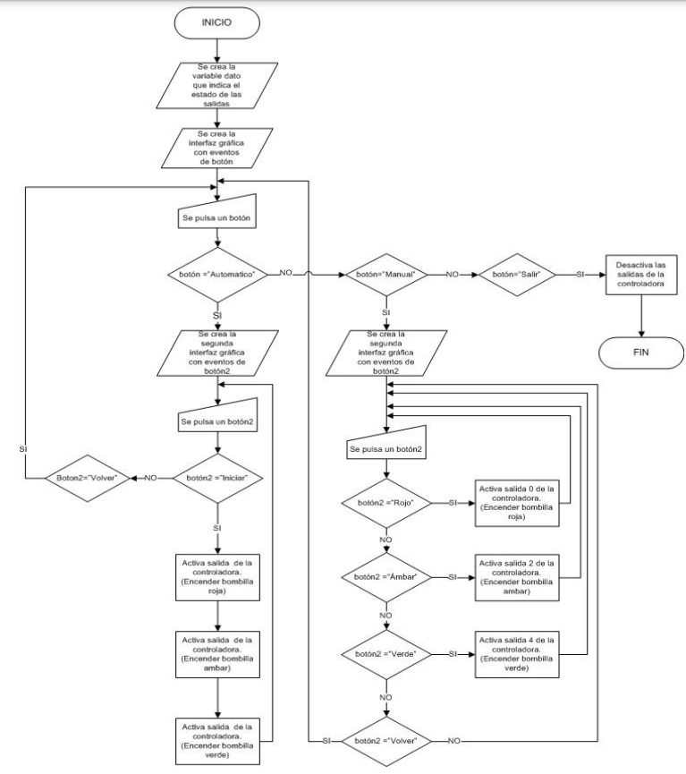

Fig. 6. Diagrama de flujo esquema de funcionamiento de un semaforo tradicional [7].

En los últimos años, la Secretaría de Movilidad de Cali ha implementado iniciativas para mejorar la gestión del tráfico, como la instalación de cámaras de monitoreo y sistemas de control centralizado. No obstante, la ciudad aún enfrenta desafíos significativos para optimizar la gestión del tráfico y adaptarse a las cambiantes condiciones de demanda[8].

Los semáforos inteligentes surgen como una solución prometedora para mejorar la eficiencia del tráfico en Cali. Estos sistemas utilizan tecnologías de detección de vehículos y algoritmos de optimización para adaptar los tiempos de semáforo a las condiciones de tráfico en tiempo real, lo que permite una mejor distribución del tiempo de paso y reduce la congestión y los tiempos de espera en las intersecciones [9].

Tecnologías de semáforos inteligentes y aplicabilidad en Cali:

Las tecnologías de semáforos inteligentes abarcan varios enfoques y algoritmos para la optimización del tráfico. Estos sistemas pueden usar sensores, como cámaras y detectores de vehículos, para recopilar información del tráfico en tiempo real y adaptar los ciclos de semáforo en función de la demanda. Algunos enfoques incluyen algoritmos de aprendizaje automático y técnicas de optimización matemática, como la programación lineal y la teoría de grafos [10], [11].

La aplicabilidad de los semáforos inteligentes en Cali depende de diversos factores, como la infraestructura existente, la disponibilidad de recursos económicos y técnicos, y la voluntad política para implementar este tipo de soluciones. La simulación de semáforos inteligentes puede ser una herramienta útil para evaluar el impacto potencial de estas tecnologías en la ciudad y para identificar los enfoques más adecuados para su implementación.

Beneficios potenciales y desafíos de la implementación de semáforos inteligentes en Cali:

La implementación de semáforos inteligentes en Cali puede generar diversos beneficios, como la reducción de la congestión del tráfico, la disminución de los tiempos de espera en las intersecciones, la mejora de la seguridad vial. Estudios realizados en otras ciudades que han implementado este tipo de sistemas, como Pittsburgh, EE. UU, han demostrado mejoras significativas en la eficiencia del tráfico con una reducción del 25% en tiempos de viaje[12].

Sin embargo, la implementación de semáforos inteligentes también presenta desafíos. Estos incluyen la necesidad de inversiones significativas en infraestructura, la necesidad de capacidades técnicas para el mantenimiento y la operación de los sistemas, y la necesidad de políticas de tráfico que apoyen su implementación. Además, la implementación de semáforos inteligentes debe considerar las características específicas de la red de tráfico de Cali, como la composición del parque automotor y las pautas de demanda de transporte.

En resumen, el proyecto de simulación de semáforos inteligentes en Cali, Colombia, se basa en la situación actual del tráfico en la ciudad, la gestión del tráfico basada en semáforos tradicionales, las tecnologías de semáforos inteligentes y su aplicabilidad en la cuidad, así como los beneficios potenciales y desafíos de su implementación. La simulación de estos sistemas puede ser una herramienta valiosa para evaluar su impacto y guiar las decisiones de política pública en la búsqueda de soluciones sostenibles y eficientes para la mejora de movilidad urbana.

II. PLANTEAMIENTO DEL PROBLEMA

La congestión vehicular es un desafío persistente en numerosas ciudades a nivel mundial, y la ciudad de Cali, Colombia, no es una excepción. La rápida urbanización y el creciente número de vehículos en circulación han intensificado este problema, resultando en tiempos de viaje más prolongados y un impacto negativo en el entorno urbano [13]. A pesar de los esfuerzos realizados para abordar esta situación, los métodos convencionales, como los semáforos con ciclos fijos, se han revelado insuficientes para adaptarse a las cambiantes condiciones del tráfico.

Según los datos más recientes del Departamento Administrativo Nacional de Estadística (DANE) de 2022, el parque automotor en Cali ha crecido un 20% desde 2017, con más de un millón de vehículos registrados. La infraestructura vial existente ha tenido dificultades para acomodar este crecimiento, lo que resulta en una congestión significativa, especialmente durante las horas pico.

La implementación de los semáforos inteligentes surge como una posible solución a este problema. Estos sistemas utilizan algoritmos de IA y técnicas de ML para adaptarse en tiempo real a las condiciones de tráfico, con el potencial de mejorar el flujo vehicular y reducir los tiempos de espera. Los semáforos inteligentes son capaces de detectar patrones de tráfico, identificar congestiones y regular el tiempo de espera en cada cruce de manera eficiente.

La principal ventaja de los semáforos inteligentes es su capacidad para optimizar el flujo vehicular de manera dinámica, estos sistemas son capaces de detectar patronas de tráfico, identificar congestiones y regular el tiempo de espera en cada cruce de manera eficiente, al utilizar algoritmos de IA y de ML, los semáforos inteligentes pueden predecir y adaptarse a situaciones de tráfico complejas para minimizar los tiempos de espera y maximizar la fluidez de circulación.

Otra ventaja de los semáforos inteligentes es su capacidad de comunicación. Estos sistemas pueden estar interconectados a través de redes de comunicación y compartir información en tiempo real. Esto permite una coordinación eficiente entre los semáforos de diferentes intersecciones, creando así una red de semáforos inteligentes que trabajan en conjunto para optimizar el tráfico en toda la ciudad. Esta comunicación facilita la implementación de estrategias de sincronización de semáforos, en las que los tiempos de luz verde se ajustan de manera coordinada a lo largo de una arteria principal, lo que reduce los tiempos de espera y mejora la fluidez del tráfico en general.

El propósito de esta investigación es crear una simulación detallada de la implementación de semáforos inteligentes en una zona de alta congestión en Cali. A través de esta simulación, se busca evaluar la eficacia de estos sistemas para mejorar la gestión del tráfico. Este estudio proporcionará una comprensión más profunda de los beneficios y desafíos de esta tecnología y sentará las bases para su implementación en el futuro.

A continuación, se mostrará un árbol de problemas y un árbol de objetivos que ayudan a comprender y visualizar como herramientas analíticas de forma clara la situación actual y deseada respecto al planteamiento del problema.

## Árbol de problemas

1. Problema central: Congestión vehicular en la ciudad de Cali.
2. Causas:

* Semáforos con ciclos fijos no adaptados a las variaciones de tráfico.
* Infraestructura vial inadecuada o insuficiente para la demanda actual.
* Crecimiento incontrolado del parque automotor.
* Ausencia de políticas de movilidad efectivas y sostenibles.

1. Efectos:

* Incremento del tiempo de tránsito.
* Aumento de la probabilidad de accidentes de tráfico debito a la congestión vehicular.

1. Consecuencias:

* Reducción de la calidad de vida de los ciudadanos.
* Impacto negativo en la productividad y la economía local.

1. Solución propuesta:

* Implementación de una simulación con semáforos inteligentes adaptados al flujo del tráfico en tiempo real.

1. Desafíos:

* Simular una integración exitosa con la infraestructura vial de la cuidad.
* Inversión necesaria en tecnología y capacitación.
* Generar aceptación y apoyo a la comunidad.

1. Beneficios:

* Mejora notable de la fluidez del tráfico.
* Reducción significativa de los tiempos de tránsito.

## Árbol de objetivos

1. Objetivo general: Implementación de una simulación con semáforos inteligentes para la gestión eficiente del tráfico.

* Diseño de semáforos en una simulación capaces de adaptarse de forma dinámica a las condiciones de tráfico.
* Optimización de los ciclos de semáforos en una simulación para minimizar los tiempos de espera y mejorar la fluidez de tráfico.

1. Beneficios directos:

* Reducción significativa del tiempo de tránsito.
* Mejora de la fluidez vehicular y reducción de la congestión.

1. Beneficios indirectos:

* Mejora de la calidad de vida de los ciudadanos por reducción de estrés en el tránsito.
* Reducción del riesgo de accidentes de tráfico debido a una gestión más eficiente.

1. Desafíos superados:

* Integración exitosa con la infraestructura vial existente.
* Aceptación y apoyo de la comunitario para la implementación de la solución propuesta.

1. Posibles beneficios a largo plazo:

* Estímulo para la implementación de otras soluciones de movilidad sostenible en la ciudad.
* Creación de conciencia en la población sobre la importancia de la movilidad sostenible.

Pregunta problema

Esta pregunta surge como resultado de la problemática mencionada, por lo tanto, se plantea de la siguiente manera: ¿Cómo contribuir a la mejora de la movilidad reduciendo la congestión vehicular en la ciudad de Cali, teniendo en cuenta las condiciones específicas de tráfico y a la infraestructura vial de la ciudad?

III. JUSTIFICACIÓN

Las ciudades modernas, con su creciente densidad poblacional y parque vehicular, afrontan el desafío de gestionar eficientemente el tráfico para garantizar la movilidad de sus habitantes. Este problema no es solo de movilidad, sino que también tiene implicaciones económicas y medioambientales. De acuerdo con el informe del Banco Mundial "El Costo de la Congestión en las Ciudades: Un Manual para los responsables de las Políticas" [1], la congestión en las ciudades puede costar hasta un 2% del PIB de un país debido a la pérdida de productividad. Además, la emisión de gases de efecto invernadero aumenta con la congestión vehicular, contribuyendo al cambio climático.

En este contexto, Cali, una de las ciudades más pobladas de Colombia, se enfrenta a desafíos de tráfico significativos. La implementación de tecnologías de inteligencia artificial, como los semáforos inteligentes, surge como una alternativa prometedora para abordar estos desafíos. La selección de este tema para investigación está motivada por la creciente necesidad de soluciones innovadoras y efectivas para la gestión del tráfico en Cali y otras ciudades similares.

Esta investigación tiene relevancia desde múltiples perspectivas. En primer lugar, aporta al campo académico al explorar y evaluar el uso de inteligencia artificial en la gestión del tráfico, un área que todavía está en sus etapas iniciales de investigación. Los hallazgos de este estudio podrían guiar futuras investigaciones en esta área y proporcionar un marco para la implementación de semáforos inteligentes en otros contextos.

Desde una perspectiva práctica, los resultados de esta investigación podrían beneficiar a las autoridades locales y a los responsables de la toma de decisiones al proporcionar una evaluación detallada de los beneficios y desafíos de la implementación de semáforos inteligentes. Este conocimiento podría ser útil para desarrollar políticas de tráfico más efectivas y orientar las inversiones en infraestructura de tráfico.

Además, esta investigación tiene el potencial de beneficiar a los habitantes de Cali al proponer una solución para mejorar la eficiencia del tráfico. Esto podría traducirse en tiempos de viaje más cortos, menos emisiones de gases de efecto invernadero y una mejora en la calidad de vida general.

IV. OBJETIVOS

## A. Objetivo general

Desarrollar un entorno de simulación de semáforos inteligentes para optimizar la gestión del tráfico vehicular y disminuir los tiempos de espera en las intersecciones.

## B. Objetivos específicos

* Especificar las estrategias y algoritmos ya implementados que estén relacionados con la gestión de tráfico vehicular.
* Diseñar un algoritmo que determine los tiempos adecuados para los estados de funcionamiento de los semáforos.
* Implementar un modelo de simulación que integre el algoritmo de semáforos inteligentes.
* Evaluar el impacto de la solución propuesta mediante un caso de estudio.

V. PROBLEMA DE INVESTIGACIÓN

El problema de investigación se centra en la creciente congestión vehicular en la ciudad de Cali, que se ha agravado debido a la rápida urbanización y al aumento del número de vehículos en circulación. A pesar de los esfuerzos por abordar este problema, los métodos convencionales, como los semáforos con ciclos fijos, han demostrado ser insuficientes para adaptarse a las cambiantes condiciones del tráfico. La implementación de semáforos inteligentes, que utilizan algoritmos de inteligencia artificial para adaptarse en tiempo real a las condiciones de tráfico, surge como una posible solución a este problema.

La investigación se propone analizar y evaluar la eficacia de los semáforos inteligentes en la gestión del tráfico en Cali. Para ello, se recogerán y analizarán datos de tráfico de una intersección o zona específica de la ciudad, y se comparará el rendimiento del sistema de semáforos inteligentes con el sistema actual. El objetivo es determinar si los semáforos inteligentes pueden mejorar la eficiencia del tráfico y reducir los tiempos de espera en los semáforos.

En el ámbito académico, la investigación en la gestión del tráfico y los semáforos inteligentes ha sido extensa. Un estudio publicado en la revista AI & Society titulado "Traffic information interpolation method based on traffic flow emergence using swarm intelligence”, destaca la importancia de los sistemas de control de tráfico autónomos y distribuidos, en los que cada intersección determina de manera autónoma los parámetros de control de la señal de tráfico utilizando la información de tráfico de esa intersección. Este enfoque ha demostrado ser eficaz para responder a las cambiantes condiciones de tráfico en intersecciones individuales.1

Otro estudio publicado en AI & Society, "Data collection and analysis applied to intelligent transportation systems: a case study on public transportation" 2, destaca la importancia de la recopilación y análisis de datos en los sistemas de transporte inteligentes. El estudio sugiere que la recopilación de datos sobre variables como la temperatura, el ruido, el número de personas, la velocidad y el retraso puede ser útil para evaluar la comodidad y la calidad del servicio de transporte público.

Estos estudios proporcionan una base sólida para la investigación propuesta. Sin embargo, aún queda mucho por explorar en términos de la aplicación de semáforos inteligentes en la gestión del tráfico en Cali. La investigación se propone llenar este vacío y proporcionar una evaluación detallada de la eficacia de los semáforos inteligentes en la mejora de la eficiencia del tráfico en la ciudad.

VI. HIPÓTESIS

La hipótesis es una suposición que se hace sobre un fenómeno que puede ser demostrado o encontrado, y de lo cual se requieren pruebas y evidencias. En la hipótesis se reúnen datos, se comparan y se escogen las explicaciones más probables. En este caso, la hipótesis se centra en la relación entre la implementación de una simulación de semáforos inteligentes y la eficiencia del tráfico en la ciudad.

A. Hipótesis de trabajo

La implementación de un sistema de semáforos inteligentes, basado en técnicas de inteligencia artificial y aprendizaje automático, en una simulación de tráfico vehicular en la ciudad de Cali, mejorará la eficiencia del flujo de tráfico y reducirá los tiempos de espera en los semáforos. Esta mejora se logrará a través de la adaptación dinámica a las condiciones de tráfico en tiempo real y la optimización de los tiempos de semáforo. Además, la interconexión de estos semáforos permitirá una coordinación eficiente entre ellos, lo que resultará en una mejora general del tráfico en la ciudad.

B. Hipótesis estadística

Hipótesis nula: La implementación de un sistema de semáforos inteligentes en una simulación de tráfico vehicular no tendrá un impacto significativo en la eficiencia del flujo de tráfico y los tiempos de espera en los semáforos en la ciudad de Cali.

a) Hipótesis alterna: La implementación de un sistema de semáforos inteligentes en una simulación de tráfico vehicular tendrá un impacto significativo en la mejora de la eficiencia del flujo de tráfico y la reducción de los tiempos de espera en los semáforos en la ciudad de Cali.

VII. MARCO TEÓRICO

## Revisión sistemática de literatura

Introducción

Metodología

El progreso en cualquier campo de estudio depende en gran medida del intercambio de conocimientos a través de publicaciones científicas. Este progreso requiere que los investigadores estén al tanto de los avances más recientes en sus áreas de interés. A este respecto, resulta beneficioso realizar un análisis cualitativo, precedido por una evaluación cuantitativa de la literatura académica en un área de estudio específica [14].

Al considerar diferentes enfoques para el análisis de la literatura en el área de simulación de semáforos inteligentes, se ha elegido la Revisión Sistemática de la Literatura (RSL) como la metodología más adecuada por dos razones principales. En primer lugar, la RSL es un método sistemático, explícito y reproducible, lo que la convierte en un instrumento idóneo para identificar, evaluar e interpretar la literatura académica[15]. En segundo lugar, este método es una forma efectiva de generar conocimiento a través de la síntesis de estudios previos, que en ocasiones pueden aportar hallazgos más significativos y relevantes que las investigaciones más recientes[16] La metodología se basa en las investigaciones de [14], [17].

Para realizar esta RSL y siguiendo el proceso propuesto por Kitchenham[17] y Charters[18], se ha diseñado un protocolo de revisión en cinco fases: (1) planteamiento de la pregunta de investigación, (2) elaboración de la estrategia de búsqueda, (3) selección de trabajos y recolección de datos y (4) síntesis de dato[14].

Definición de las preguntas de investigación

Las preguntas de investigación juegan un papel crucial en los resultados del estudio, ya que definen los objetivos que buscamos alcanzar con esta RSL. A continuación, formulamos las preguntas que guiarán nuestra investigación:

* **RQ1:** ¿Qué simuladores se han utilizado para evaluar el rendimiento de los algoritmos de control de semáforos inteligentes?
* **RQ2:** ¿Qué metodologías de aprendizaje automático se han utilizado en la optimización de control se semáforos?
* **RQ3:** ¿Cuáles son las métricas de rendimiento utilizadas para evaluar la eficiencia de algoritmos de simulación para el control de semáforos inteligentes?
* **RQ4:** ¿Qué técnicas de visión por computador se han aplicado en la gestión del tráfico urbano?
* **RQ5:** ¿Cuáles son los principales desafíos y limitaciones en la implementación de semáforos inteligentes y algoritmos de optimización en el entorno de tráfico en la ciudad de Cali?
* **RQ6:** ¿Qué estrategias y tecnologías se pueden utilizar para mejorar la eficiencia de la gestión del tráfico vehicular en intersecciones con semáforos inteligentes?
* **RQ7:** ¿Cuál es la efectividad de los sistemas de semáforos inteligentes en reducir los tiempos de espera en las intersecciones de la cuidad?

Palabras clave

* Semáforos inteligentes.
* Reducción de tiempos de espera.
* Simulación de tráfico.
* Deep learning.
* SUMO.
* Python.
* Inteligencia Artificial.
* Machine Learning.
* Congestión vehicular.

Diseño de la estrategia de búsqueda

La estrategia de búsqueda consiste en determinar los términos clave, los recursos bibliográficos y el procedimiento de búsqueda requerido. En este contexto, la búsqueda se inició en enero de 2019 y se ha mantenido actualizada de manera periódica hasta la fecha actual, 2023.

Términos de búsqueda

Para buscar las palabras clave, se utilizó la siguiente estructura de búsqueda en las bases de datos: (simulat* OR model*) AND (intelligent OR adaptive AND "traffic light*") AND (optimiz* OR "control algorithms" OR "machine learning" OR "artificial intelligence" OR ML OR AI)

* (simulac* OR model*): Busca documentos que contengan palabras relacionadas con la simulación o modelación, como "simulación", "simulador", "modelo", "modelado", etc.
* (inteligente* OR adaptiv*): Busca documentos que contengan palabras relacionadas con "inteligente" o "adaptivo", como "inteligentes", "inteligente", "adaptativo", "adaptativos", etc.
* ("semaforo*" OR "señal de tráfico*"): Busca documentos que contengan palabras relacionadas con "semáforo" o "señal de tráfico", como "semáforos", "señales de tráfico", etc.
* (optimiz* OR "algoritmos de control" OR "aprendizaje automático" OR "inteligencia artificial" OR ML OR IA): Busca documentos que contengan palabras relacionadas con la optimización, algoritmos de control, aprendizaje automático, inteligencia artificial, abreviaturas ML (Machine Learning) o IA (Inteligencia Artificial).

Recursos literarios

Para identificar los artículos más relevantes vinculados al tema de investigación, se recurrió a cinco repositorios digitales. En particular, las fuentes utilizadas para la revisión de la literatura comprendieron las bases de datos de Google Académico, SpringerLink, IEEE Xplore, ScienceDirect y ACM.

|  |  |  |
| --- | --- | --- |
| Logo | Nombre | Definición |
| Google Scholar logo [19] | Google Scholar | Es un motor de búsqueda gratuito de literatura académica, que incluye artículos revisados por pares, tesis, libros, resúmenes y otros documentos académicos. |
| SpringerLink logo[20] | SpringerLink | Es una plataforma de publicaciones académicas que ofrece acceso a más de 300,000 libros y revistas en línea en diversas áreas temáticas, como ciencias, tecnología, medicina, humanidades y ciencias sociales. |
| IEEE Xplore logo [21] | IEEE Xplore | Es una base de datos de investigación que ofrece acceso a más de 5 millones de documentos en las áreas de ingeniería, tecnología y ciencias de la información, incluyendo revistas, conferencias, estándares y libros. |
| Science Direct Logo [22] | ScienceDirect | Es una plataforma en línea de publicaciones científicas que ofrece acceso a más de 16 millones de artículos revisados por pares en diversas áreas temáticas, incluyendo ciencias, tecnología, medicina, ciencias sociales y humanidades. |
| ACM digital library logo [23] | ACM | Es una asociación profesional de informática y tecnología de la información que ofrece una amplia variedad de recursos, incluyendo publicaciones académicas, conferencias, cursos en línea y grupos de interés especializados. |

Tabla 1. Repositorios digitales usados.

Proceso de búsqueda

El objetivo de este estudio es evaluar el estado actual de la investigación académica en sistemas de simulación de semáforos inteligentes desde un enfoque de software. Para ello, nos hemos centrado en revistas científicas indexadas desde el 1 de enero de 2019 hasta el 1 de mayo de 2023. Aunque existen trabajos previos en este campo, nuestra investigación tiene la intención de proporcionar una actualización y una mayor comprensión del tema.

Para la búsqueda de artículos, utilizamos varias bases de datos e implementamos una cadena de búsqueda (CdeB), que arrojó un total de 30.574 artículos, como se ilustra en la Tabla 2. Posteriormente, aplicamos filtros para identificar los trabajos más notables.

En total, se seleccionaron 25 trabajos y se añadieron 6 trabajos adicionales "Extra", que no se encontraron con la CdeB, dando un total de 31 trabajos que cumplen con los criterios de búsqueda.

Este estudio es crucial para comprender el estado actual de la investigación en sistemas de simulación de semáforos inteligentes y puede ofrecer información valiosa para la toma de decisiones en este campo [14].

|  |  |  |  |  |  |  |  |
| --- | --- | --- | --- | --- | --- | --- | --- |
| Base de datos / Filtros | Google Academic | SpringerLink | IEEE Xplore | ScienceDirect | ACM | Extras | Total |
| Cadena | 17.100 | 10.266 | 950 | 889 | 1.369 |  | 30.574 |
| 2019 - 2023 | 16.300 | 6.673 | 476 | 429 | 636 |  | 24.514 |
| Ordenar por fecha | 79 | 6.673 | 476 | 429 | 636 |  | 8.293 |
| Ingeniería | 79 | 3.126 | 476 | 164 | 636 |  | 4.481 |
| Artificial Intelligence | 79 | 1.289 | 476 | 164 | 636 |  | 2.644 |
| Computational Intelligence | 79 | 983 | 476 | 164 | 636 |  | 2.338 |
| Computer Communication Networks | 79 | 138 | 476 | 164 | 636 |  | 1.493 |
| Cyber-physical systems, IoT | 79 | 31 | 476 | 164 | 636 |  | 1.386 |
| Professional Computing | 79 | 19 | 476 | 164 | 636 |  | 1.374 |
| Traffic control | 79 | 19 | 51 | 164 | 636 |  | 949 |
| Journals | 79 | 19 | 15 | 164 | 636 |  | 913 |
| Artifacts available | 79 | 19 | 15 | 164 | 8 |  | 285 |
| Vehicular communications | 79 | 19 | 15 | 14 | 8 |  | 135 |
| Manuales | 15 | 0 | 2 | 6 | 2 | 6 | 31 |
| Final | 15 | 0 | 2 | 6 | 2 | 6 | 31 |

Tabla 2. Resultados de búsqueda filtrados de la CdeB

Selección de trabajos

Para identificar los estudios más pertinentes para esta investigación, se implementaron criterios de inclusión y exclusión sin incluir los artículos extras buscados, que son artículos que se buscaron mediante por exploración directa. Además, se evaluó la calidad de los estudios utilizando parámetros de calidad establecidos.

Criterios de inclusión y exclusión

|  |  |
| --- | --- |
| Criterios de inclusión | Criterios de exclusión |
| Fecha (2019-2023) |  |
| Idioma: Ingles |  |

Tabla 3. Criterios de inclusión y de exclusión

**Resultados obtenidos**

|  |  |  |  |  |  |
| --- | --- | --- | --- | --- | --- |
| # | Autor | Año | Titulo | Revista | Citas |
| 1 | Gaohui Lu, Zhenfei Zhan, Hamza Rehman, Xiatong Chen, Xin He | 2023 | Intersection Signal Control Based on Speed Guidance and Reinforcement Learning | SAE Mobilous | [24] |
| 2 | Jinwei Guo, Xiaoyan Huang, Ran Li, Ziyan Li, Ning Sun, Haibo Dong | 2023 | Based on MOPSO Algorithm of Real-Time Traffic Signal Optimization Control for Intelligent Transportation Intersections | IOPScience | [25] |
| 3 | Anton Agafonov, Alexander Yumaganov, Vladislav Myasnikov | 2023 | Cooperative Control for Signalized Intersections in Intelligent Connected Vehicle Environments | MDPI | [26] |
| 4 | CHEN Xi-qun, ZHU Yi-zhangb, LV Chao-feng | 2023 | Signal Phase and Timing Optimization Method for Intersection Based on Hybrid Proximal Policy Optimization | TSEIT | [27] |
| 5 | Rongjian Dai, Chuan Ding, Pinlong Cai, Xu Wang, Bin Yu, Ruhua Zhang | 2023 | A Computationally Efficient and Refined Signal Control Method for Isolated Intersections in a Connected Vehicle Environment | SSRN | [28] |
| 6 | Vandana Singh, Sudip Kumar Sahana, Vandana Bhattacharjee | 2022 | Nature-Inspired Cloud–Crowd Computing for Intelligent Transportation System | MDPI | [29] |
| 7 | Nada Faqir, Loqman Chakir, Jaouad Boumhidi | 2022 | Deep Q-learning Approach based on CNN and XGBoost for Traffic Signal Control | ResearchGate | [30] |
| 8 | Liben Huang, Xiaohui Qu | 2022 | Improving traffic signal control operations using proximal policy optimization | IET research | [31] |
| 9 | Chaodong Yu, Jian Chen, Geming Xia | 2022 | Coordinated Control of Intelligent Fuzzy Traffic Signal Based on Edge Computing Distribution | MDPI | [32] |
| 10 | Quang Hoc Tran, Van Manh Do, Tuan Hai Dinh | 2022 | Traffic signal timing optimization for isolated urban intersections considering environmental problems and non-motorized vehicles by using constrained optimization solutions | SpringerLink | [33] |
| 11 | Mohamed amine Basmassi, Sidina Boudaakat, Alami Chentoufi Jihane, Lamia Benameur | 2022 | Evolutionary reinforcement learning multi-agents’ system for intelligent traffic light control: new approach and case of study | ResearchGate | [34] |
| 12 | Seyit Alperen Celtek, Akif Durdu | 2022 | A Novel Adaptive Traffic Signal Control Based on Cloud/Fog/Edge Computing | SpringerLink | [35] |
| 13 | Liping Yan, Lulong Zhu, Kai Song, Zhaohui yuan, Yunjuan Yan, Yue Tang, Chan Peng | 2023 | Graph cooperation deep reinforcement learning for ecological urban traffic signal control | SpringerLink | [36] |
| 14 | Florence, D., Ziyadidegan, S., Guo, X., Balke, K., Hussain, S., Naes, T., Probert, N., Kumar, V., Yumak, T., Deering, R., Goudy, R. | 2022 | Traffic Optimization for Signalized Corridors (TOSCo) Phase 2 Modeling & Benefits Estimation Final Report – FM 1960 | Rosap | [37] |
| 15 | Zhe-yi Su, Jun-min Wu | 2022 | Time Cost Optimization at Single-Signalized Intersections Based on the Energy–Energy Flux Model | SpringerLink | [38] |
| 16 | Zhaowei Qu, Zhaotian Pan, Yongheng Chen, Xin Wang, Haitao Li | 2020 | A Distributed Control Method for Urban Networks Using Multi-Agent Reinforcement Learning Based on Regional Mixed Strategy Nash-Equilibrium | IEEE Xplore | [39] |
| 17 | Duanyang Liu, Mengting Wan, Guojiang Shen | 2019 | A New Combinatorial Characteristic Parameter for Clustering-Based Traffic Network Partitioning | IEEE Xplore | [40] |
| 18 | Bryan Ching, Mani Amoozadeh, Chen-Nee Chuah, H. Michael Zhang, Dipak Ghosal | 2020 | Enabling performance and security simulation studies of intelligent traffic signal light control with VENTOS-HIL | ScienceDirect | [41] |
| 19 | Vinh-Thong Ta, Amit Dvir | 2020 | A secure road traffic congestion detection and notification concept based on V2I communications | ScienceDirect | [42] |
| 20 | Hwanseok (Harrison) Jeong, Yiwen (Chris) Shen, Jaehoon (Paul) Jeong, Tae (Tom) Oh | 2021 | A comprehensive survey on vehicular networking for safe and efficient driving in smart transportation: A focus on systems, protocols, and applications | ScienceDirect | [43] |
| 21 | Hamayoun Shahwani, Syed Attique Shah, Muhammad Ashraf, Muhammad Akram, Jaehoon (Paul) Jeong, Jitae Shin | 2021 | A comprehensive survey on data dissemination in Vehicular Ad Hoc Networks | ScienceDirect | [44] |
| 22 | Niharika Keshari, Dinesh Singh, Ashish Kumar Maurya | 2022 | A survey on Vehicular Fog Computing: Current state-of-the-art and future directions | ScienceDirect | [45] |
| 23 | Muhammad Arif, Guojun Wang, Md Zakirul Alam Bhuiyan, Tian Wang, Jianer Chen | 2019 | A survey on security attacks in VANETs: Communication, applications and challenges | ScienceDirect | [46] |
| 24 | Philipp Andelfinger | 2021 | Differentiable Agent-Based Simulation for Gradient-Guided Simulation-Based Optimization | ACM | [47] |
| 25 | I. Stoica, Joseph E Gonzalez, Peter Schafhalter, Sukrit Kalra, Ionel Gog | 2022 | D3: a dynamic deadline-driven approach for building autonomous vehicles | ACM | [48] |
| 26 | González Restrepo, Mauricio Sepúlveda Abalo, Edward Jovan | 2010 | Aplicación de teoría de colas en los semáforos para mejorar la movilidad en la Carrera 7 entre Calles 15 y 20 de la ciudad de Pereira | repositorio utp | [49] |
| 27 | Jurado Lozada, Marco Antonio Chávez Fuentes, Carla Patricia | 2015 | Sistema de semaforización inteligente para el control de flujo vehicular mediante el procesamiento digital de imágenes | Repositorio Universidad Técnica de Ambato | [50] |
| 28 | Salcedo, Octavio, Pedraza, Luis Fernando, Hernández, César Augusto | 2006 | Modelo de Semaforización Inteligente para la Ciudad de Bogotá | Redalyc | [51] |
| 29 | Carolina Higuera Arias | 2016 | Control de intersecciones semaforizadas aplicando aprendizaje por refuerzo multiagente | repositorio uniandes | [52] |
| 30 | Vladimir Gorodokin, Sultan Zhankaziev, Elena Shepeleva, Kirill Magdin, Sergey Evtyukov | 2021 | Optimization of adaptive traffic light control modes based on machine vision | ScienceDirect | [53] |
| 31 | Kawai Mok, Liming Zhang | 2021 | Adaptive traffic signal management method combining deep learning and simulation | SpringerLink | [54] |
|  | Artículos totales |  | 31 |  |  |

Tabla 4. Total, de artículos

Evaluación de la calidad

Una vez obtenidos los resultados finales, estos se analizan considerando diversas variables, que incluyen: la distribución de las publicaciones por año, revista científica, país, autor, universidad, factores que impulsan los estudios y el tipo de herramienta de software utilizada. Este análisis proporcionará una visión más integral y detallada de los resultados, facilitando la identificación de patrones o tendencias relevantes en la investigación académica sobre el tema en estudio.

Resultados y discusión

Tal como se muestra en la Figura X, desde el año 2006 con un solo artículo publicado, el número de contribuciones ha experimentado un incremento sustancial, alcanzando su máximo en el año 2022 con la publicación de 11 artículos.

Figura X. N° de publicaciones en cada año

Contribuciones por revista científica

La Tabla 5 presenta el número de documentos publicados por revista y su porcentaje respecto al total de 32 trabajos seleccionados. La mayor parte de los trabajos se ha publicado en ScienceDirect, que representa el 25%, seguido por SpringerLink con un 15,6% y MDPI con un 9,4%. Las demás revistas cuentan cada una con la publicación de 3 artículos.

|  |  |  |
| --- | --- | --- |
| Título de la revista | N° de Publicaciones | % |
| SAE Mobilous | 1 | 3,1 |
| IOPScience | 1 | 3,1 |
| MDPI | 3 | 9,4 |
| TSEIT | 1 | 3,1 |
| SSRN | 1 | 3,1 |
| ResearchGate | 2 | 6,3 |
| IET research | 1 | 3,1 |
| SpringerLink | 5 | 15,6 |
| Rosap | 1 | 3,1 |
| IEEE Xplore | 2 | 6,3 |
| ScienceDirect | 8 | 25,0 |
| ACM | 2 | 6,3 |
| repositorio utp | 1 | 3,1 |
| Universidad Técnica de Ambato | 1 | 3,1 |
| Redalyc | 1 | 3,1 |
| repositorio uniandes | 1 | 3,1 |

Tabla 5. Contribuciones por revista

Contribuciones por país

|  |  |  |
| --- | --- | --- |
| País | N° | % |
| EE. UU. | 4 | 12,9 |
| China | 11 | 35,5 |
| Rusia | 2 | 6,5 |
| India | 1 | 3,2 |
| Marruecos | 2 | 6,5 |
| Vietnam | 1 | 3,2 |
| Somalia | 1 | 3,2 |
| Corea | 2 | 6,5 |
| Colombia | 3 | 9,7 |
| Ecuador | 1 | 3,2 |

Tabla 6. Contribuciones por país

Figura X. Contribuciones por países

Contribuciones por autor

Bajo este título se recogen los nombres de los autores que han estado implicados activamente en la investigación sobre simulación de semáforos inteligentes, publicando trabajos en los últimos años. Hay un total de 97 autores involucrados en los 31 artículos obtenidos en la RSL, ninguno de estos autores ha publicado más de un artículo.

Respuestas a las preguntas de investigación

### RQ1.

Los simuladores de tráfico son esenciales para evaluar algoritmos de control de semáforos inteligentes. En la literatura científica, hay una serie de simuladores de tráfico utilizados para este propósito. Entre los más destacados se encuentran SUMO (Simulation of Urban Mobility), VISSIM, AIMSUN y PARAMICS.

SUMO es muy popular en la comunidad de investigación debido a su naturaleza de código abierto. SUMO puede modelar redes de tráfico a gran escala, lo que lo hace particularmente útil para la investigación en semáforos inteligentes y la gestión del tráfico. Además, SUMO se integra bien con lenguajes de programación como Python, lo que permite el desarrollo e implementación de algoritmos de aprendizaje automático para la optimización de semáforos.

VISSIM, AIMSUN y PARAMICS son simuladores comerciales de tráfico que también se utilizan en la investigación y la optimización del control de semáforos. Aunque estos simuladores no son de código abierto, tienen interfaces intuitivas y opciones de visualización detalladas, lo que puede ayudar a los investigadores a interpretar los resultados de la simulación. Además, estos simuladores también pueden modelar la interacción entre diferentes tipos de vehículos y peatones, lo que puede ser importante para comprender y mejorar la eficiencia del tráfico en intersecciones urbanas.

### RQ2.

El aprendizaje automático ha demostrado ser una herramienta potente en la optimización del control de semáforos. Técnicas como el aprendizaje supervisado y el aprendizaje por refuerzo se han utilizado con éxito para este propósito.

En el aprendizaje supervisado, se entrenan algoritmos para aprender relaciones entre características de entrada (como volúmenes de tráfico en diferentes momentos del día) y objetivos de salida (como tiempos de semáforo óptimos). Redes neuronales, regresión logística y máquinas de soporte vectorial (SVM) son ejemplos de algoritmos de aprendizaje supervisado que se han utilizado en la optimización de semáforos.

En cambio, el aprendizaje por refuerzo permite a un agente aprender a tomar decisiones a través de la interacción con su entorno. Los algoritmos de aprendizaje por refuerzo como Q-Learning y su variante profunda, Deep Q-Learning, han demostrado ser muy efectivos para optimizar el control de semáforos. Estos algoritmos pueden manejar la dinámica compleja y no lineal del tráfico, aprendiendo a adaptar los tiempos de semáforo en función del estado actual del tráfico y la recompensa recibida.

### RQ3.

La eficacia de los algoritmos de simulación para el control de semáforos inteligentes se evalúa comúnmente utilizando una variedad de métricas de rendimiento. Estas métricas incluyen, pero no se limitan a, el tiempo medio de espera, el tiempo medio de viaje, la longitud media de la cola de vehículos, la cantidad de vehículos que pasan por la intersección durante un período de tiempo específico, y la cantidad de vehículos detenidos.

El tiempo medio de espera se refiere al tiempo promedio que un vehículo pasa esperando en un semáforo. Este es un indicador directo de la eficiencia del control de semáforos: cuanto menor sea el tiempo de espera, más eficiente es el sistema. El tiempo medio de viaje es similar, pero tiene en cuenta todo el trayecto de un vehículo, desde su origen hasta su destino.

La longitud media de la cola de vehículos puede dar una indicación de la congestión en las intersecciones. Una longitud de cola larga puede indicar que los vehículos están esperando mucho tiempo para pasar por la intersección, lo cual es un indicio de ineficiencia.

## RQ4.

La visión por computadora es una disciplina de la IA que se centra en enseñar a las máquinas a "ver" e interpretar imágenes y vídeos. En la gestión del tráfico, la visión por computadora se utiliza para detectar y rastrear vehículos, medir la densidad del tráfico y detectar incidentes de tráfico.

Las técnicas de detección y seguimiento de objetos permiten identificar vehículos individuales en imágenes y vídeos de tráfico y seguir su movimiento a lo largo del tiempo. Esto puede ser útil para medir la velocidad y la dirección de los vehículos, y para detectar comportamientos anormales o peligrosos.

Por otro lado, la segmentación semántica es una técnica que consiste en clasificar cada píxel de una imagen o vídeo según la categoría de objeto a la que pertenece (por ejemplo, vehículos, peatones, bicicletas, etc.). Esta técnica puede ser útil para entender la composición del tráfico en una intersección y para detectar incidentes como accidentes de tráfico.

## RQ5.

La implementación de semáforos inteligentes y algoritmos de optimización en una ciudad como Cali puede enfrentar una serie de desafíos y limitaciones.

Uno de los principales desafíos es la infraestructura existente. Muchas ciudades tienen infraestructuras de tráfico que no están preparadas para la integración de semáforos inteligentes. Esto puede requerir inversiones significativas para actualizar la infraestructura existente o para instalar nueva.

Otro desafío es la recopilación de datos de tráfico de alta calidad. Los algoritmos de aprendizaje automático dependen de grandes cantidades de datos para su entrenamiento y validación. En muchos casos, estos datos no están disponibles o son difíciles de obtener.

La implementación de semáforos inteligentes puede enfrentarse a la resistencia del público y de los tomadores de decisiones. Puede haber preocupaciones sobre la privacidad, la seguridad y el impacto de estos sistemas en el comportamiento de conducción.

## RQ6.

La gestión eficiente del tráfico vehicular en intersecciones con semáforos inteligentes puede lograrse a través de varias estrategias y tecnologías.

Una de estas estrategias es el uso de algoritmos de aprendizaje automático para optimizar los tiempos de cambio de semáforos. Estos algoritmos pueden adaptarse a las condiciones de tráfico en tiempo real, lo que puede reducir significativamente los tiempos de espera y mejorar el flujo de tráfico.

Otra estrategia es el uso de tecnologías de vehículos conectados (V2X). Esta tecnología permite la comunicación entre vehículos e infraestructuras de tráfico, lo que puede mejorar la eficiencia del tráfico al permitir que los vehículos se comuniquen entre sí y con los semáforos.

La visión por computadora y otras tecnologías de sensores pueden utilizarse para recopilar datos de tráfico en tiempo real. Estos datos pueden alimentar los algoritmos de aprendizaje automático y ayudar a los sistemas de semáforos inteligentes a adaptarse a las condiciones de tráfico en tiempo real.

## RQ7.

Los sistemas de semáforos inteligentes, cuando se implementan y configuran correctamente, han demostrado una notable eficacia en la disminución de los tiempos de espera en las intersecciones urbanas.

Esta eficacia se atribuye a la capacidad de estos sistemas de ajustar de manera dinámica los patrones de cambio de semáforos en función del flujo de tráfico. En lugar de seguir una programación fija, los semáforos inteligentes pueden analizar las condiciones de tráfico en tiempo real y ajustar sus ciclos de manera óptima para minimizar los tiempos de espera.

Es importante señalar que la efectividad de los semáforos inteligentes puede variar dependiendo de varios factores. Estos factores incluyen la complejidad y densidad del tráfico en las intersecciones específicas, la precisión y eficacia del algoritmo de optimización utilizado, la calidad y cantidad de los datos de tráfico recogidos, entre otros.

## Antecedentes

A mediados de 1860 se introdujo al mundo el primer sistema de semáforos, empezaron siendo controlados por humanos con el fin de regular el tráfico ferroviario. Poco después se instaló el primer semáforo eléctrico vehicular en Londres. adaptado luego a carruajes y caballos. Hoy en día el concepto e implementación del semáforo es universal en casi todo el mundo, en algún lugar en el universo ha de haber también algún tipo de semaforización quizá diferente al nuestro humano, pero con la misma finalidad de prevenir accidentes y regular de manera segura el tráfico.

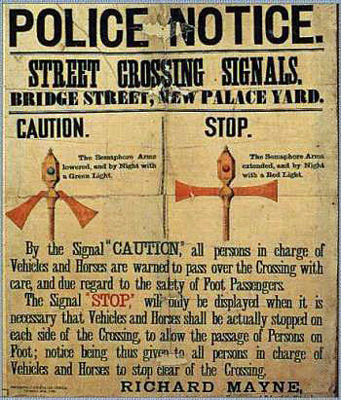

Figura 1. Londres 1869, anuncio oficial de la policía en el periódico, explicando el funcionamiento y el propósito de este nuevo dispositivo [55].

El hoy conocido estándar de la luces roja, amarilla y verde se firmó en Geneva el 30 de marzo de 1931 en la convención sobre la unificación de señalización vial [FUENTE: <https://unece.org/DAM/trans/conventn/Conv_road_signs_2006v_EN.pdf>], tuvieron que transcurrir décadas para pasar de ser regulados por agentes humanos a ser sincronizados con temporizadores y hoy a ser regulados automáticamente con inteligencia artificial al otorgarles visión al computador que los controla, por medio de una cámara. Nace la pregunta, ¿Qué es inteligencia artificial (IA)?, y más a fondo, ¿Qué es la inteligencia?

Una definición de tal cosa ha sido y seguirá siendo discutida milenios. A algo a lo que la ciencia tiene un mero indicio y la filosofía solo puede discutir, pero nunca contestar, ¿cómo agregarle “artificial” a tal concepto incontenible? John McCarthy, pionero de la IA, toscamente definió su propósito en los años 50s como aquel de desarrollar maquinas que se comporten como si fuesen inteligentes [56]El concepto ha evolucionado y definiciones más complejas se han intentado, sin embargo, el enunciado de McCarthy sigue siendo hoy en día válido. Se podría bruscamente argumentar, que la IA es el intento humano de implementar una entidad con las cualidades del “Dasein” de Heidegger, que traduce “estando ahí” y se caracteriza por la habilidad de entender su propia existencia, o al menos estar consciente de ella. Esto luego solo trae problemas y más preguntas acerca la consciencia, que ninguna respuesta responde, pero a pesar de ello, basta con leer esto el solo reflexionar sobre la identidad propia manifiesta su existencia. Para Heidegger, a la existencia de este ser le daba forma el mundo en el que se encontraba, y era participe activo en su relación con este.

Desde un punto de vista menos abstracto y más artístico, esta tecnología hoy imbuida en nuestra sociedad y economía ha nacido de la idea de replicar el funcionamiento del cerebro humano, imitando sus redes neuronales y buscando atribuir a un sistema computacional, una capacidad de análisis y predicción certera pero más que todo útil y aprovechable.

Nada de esto es posible, sin el Deep learning (DL). Del inglés “aprendizaje profundo”, DL es el pilar técnico y algorítmico de la IA. Compuestos por una red interconectada de nodos llamadas neuronas y aristas que las conecta, reciben información como entrada, hacen una serie de cálculos, y usan sus resultados para resolver problemas [57].

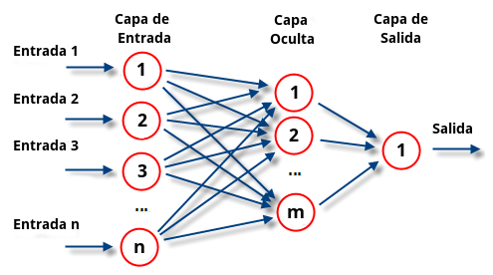

Figura 2. Estructura básica de red neuronal. Compuesta por una capa de entrada y salida y una cantidad k de capas ocultas, en este caso [58].

En los nodos de las capas ocultas, en este caso una capa y m nodos, se realizan cálculos con filtros, donde se registran cambios y se produce el “aprendizaje”. Para este aprendizaje se implementan distintos algoritmos de acuerdo con la finalidad de la red, o más acorde, a qué datos ingresan a la red, con qué tipo de datos este el sistema interactuando. (Estos algoritmos se explicarán más a fondo en capítulos siguientes.)

Por ejemplo, la visión por computador es una rama de la inteligencia artificial encargada del análisis y procesamiento de imágenes/video en tiempo real, haciendo uso de algoritmos efectivos para la reducción de ruido en las imágenes, la segmentación de objetos y la detección de patrones.

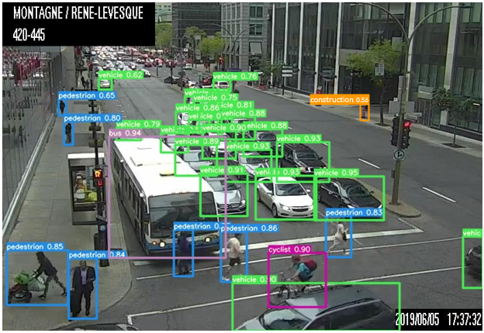

Figura 3: Detección de entidades usando YOLOv5 [59].

En la mayoría de los modelos de visión computacional sino es en todos, se utilizan redes neuronales convolucionales diseñadas y utilizadas para la detección y clasificación de objetos en el campo de visión. Estas redes, utilizan capas de convolución que extraen características de la imagen de entrada. Cada capa utiliza una serie de filtros para identificar propiedades como bordes, esquinas y texturas.

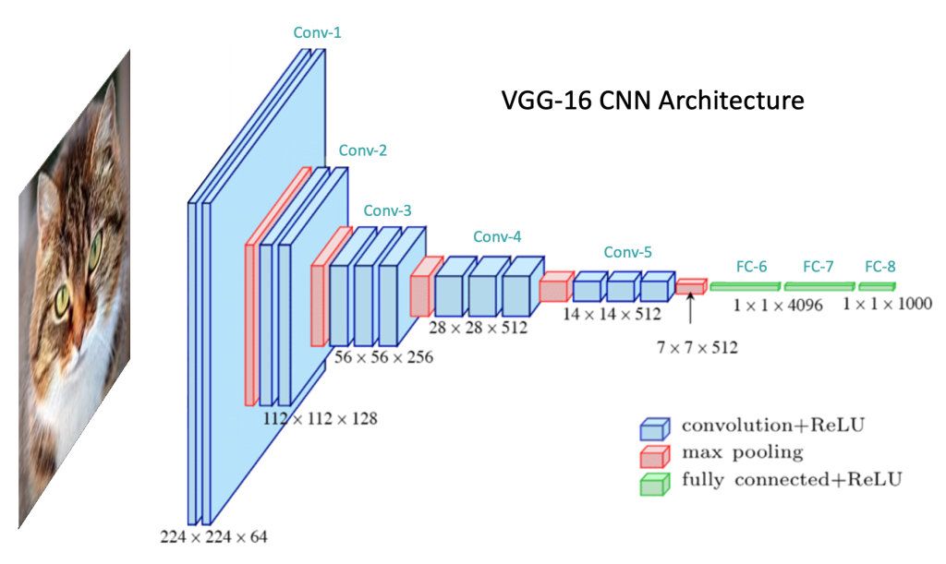

Figura 4: Red neuronal convolucional. Los números en la parte inferior refieren a las dimensiones de los tensores, en este caso inicialmente ingresan 64 imágenes de 224x224 pixeles [60].

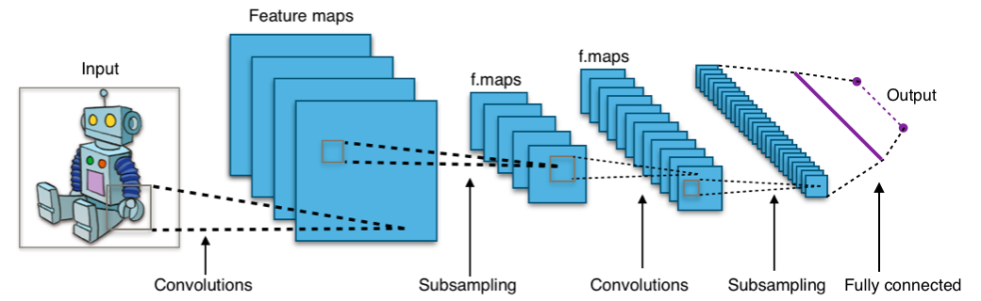

Figura 5: Típica red neuronal convolucional, obsérvese la segmentación de la información[61].

 La estructura de datos preferida o natural para estas redes se conocen como tensores, un objeto algebraico que generaliza el concepto de las matrices para múltiples dimensiones. Por ejemplo, en el caso de la [Figura 4], el tensor entrada es de dimensiones $[64,224,224,3]64,224,224,3$, ya que cada pixel de la imagen se compone a su vez un vector RGB que representa su color. En caso de que haya un valor $α α$ asociado a la transparencia, el color sería codificado con valores RGBA por medio de un vector de 4 componentes. De esta forma, a medida que la información con la que se interactúe se haga más compleja, los tensores implicados en la red aumentan a su vez en dimensiones y gana características.

Con la convolución, se busca extraer set o mapa de características que se identifiquen en la imagen, es por esto por lo que estos modelos son entrenados ingresando un conjunto de datos de imágenes etiquetadas con el fin de asociar una o una serie de características a una etiqueta legible, natural o intuitiva para los humanos. Durante el proceso de entrenamiento, los pesos de los filtros en la red se ajustan para maximizar la capacidad de clasificar correctamente los datos de entrenamiento. En algunos nodos y/o capas se usan filtros de “pooling” que reúne y busca generalizar la o las características detectadas y permite luego a la red reconocer en nuevas imágenes, estas características independientemente de su posición en la imagen.

Por otro lado, la simulación, del latín *simulatio* que significa acto de fingir o imitar, deriva del verbo *simulare* que refiere a hacer algo semejante a algo. Hoy en día, hace referencia a la técnica de modelar el comportamiento de sistemas y procesos mediante software especializado, que implica la creación de un modelo virtual que imita el comportamiento de un sistema real. Teóricos argumentan la probabilidad de que nuestra existencia en la tierra y el universo fuesen resultado de una simulación computacional incomprensible para nuestros agentes, ya que al igual que los agentes en la IA, interactuamos con información y producimos un resultado en base a esto. La libertad con la que el universo nos encierra en el pensamiento es la misma que queremos abrir y atribuir a agentes de software que simulan la forma en la que pensamos. Por suerte los semáforos no requieren de inteligencia alienígena para funcionar de manera óptima en función de calidad de vida y para fines prácticos, la simulación permite extraer conclusiones útiles y para el tráfico vial se ha investigado el tema a lo largo de la historia de sobremanera.

## Sistema de control de semáforos tradicionales

Los sistemas de control de semáforos tradicionales han desempeñado un papel fundamental en la gestión del tráfico a lo largo de los años. Estos sistemas, que han evolucionado desde los primeros semáforos manuales hasta los semáforos programables, han sido ampliamente utilizados para regular el flujo vehicular en las intersecciones y garantizar la seguridad vial.

Uno de los aspectos clave de los sistemas de control de semáforos tradicionales es la utilización de ciclos predefinidos. Estos ciclos consisten en una secuencia de fases de tiempo asignadas a cada dirección del tráfico en una intersección. Por ejemplo, en una intersección simple, el ciclo puede incluir fases de tiempo para el tráfico que se desplaza en dirección norte-sur y este-oeste. Estos ciclos predefinidos se programan considerando factores como el volumen de tráfico esperado y la prioridad de ciertas direcciones.

Durante cada fase del ciclo, los semáforos muestran una luz específica, como el verde, el rojo o el amarillo, para indicar a los conductores si pueden avanzar, detenerse o prepararse para el cambio de fase. El tiempo asignado a cada fase se determina según estimaciones y suposiciones sobre el flujo de tráfico en cada dirección.

Sin embargo, este enfoque estático presenta algunas limitaciones significativas. Uno de los principales desafíos es que los ciclos predefinidos no tienen en cuenta las condiciones de tráfico en tiempo real. Independientemente de si hay una gran cantidad de vehículos esperando en una dirección o no, el tiempo de fase asignado permanece constante. Esto puede resultar en largos tiempos de espera en ciertas direcciones, lo que conduce a congestión y retrasos innecesarios.

Los sistemas tradicionales de control de semáforos a menudo carecen de adaptabilidad a las variaciones en el flujo de tráfico a lo largo del día. Por ejemplo, en horas pico, cuando el tráfico es intenso y constante, los ciclos predefinidos pueden funcionar de manera eficiente. Sin embargo, en momentos de baja demanda, los semáforos pueden permanecer en una fase verde sin vehículos esperando, desperdiciando recursos y generando retrasos para otras direcciones.

Otro desafío importante es la incapacidad de los sistemas tradicionales para ajustar dinámicamente los tiempos de los semáforos en respuesta a eventos imprevistos. Por ejemplo, si se produce un accidente en una intersección, el sistema de control de semáforos no puede adaptarse rápidamente para minimizar la congestión y permitir un flujo más eficiente del tráfico.

Los sistemas de control de semáforos tradicionales a menudo no aprovechan la información en tiempo real sobre el flujo vehicular en las intersecciones. Estos sistemas no recopilan datos sobre el tráfico, lo que dificulta la toma de decisiones informadas y la optimización de la gestión del tráfico.

Los sistemas de control de semáforos tradicionales presentan limitaciones importantes en la gestión del tráfico. Su enfoque estático y basado en ciclos predefinidos no permite una adaptabilidad óptima a las condiciones cambiantes del tráfico en tiempo real. La falta de recopilación de datos y la incapacidad para ajustar los tiempos de los semáforos dinámicamente son desafíos que han impulsado la búsqueda de soluciones más avanzadas, como los semáforos inteligentes basados en inteligencia artificial y aprendizaje automático, que pueden abordar estas limitaciones y mejorar la eficiencia de la gestión del tráfico. Estos avances tecnológicos permiten la implementación de sistemas más flexibles, adaptativos y eficientes para la regulación del tráfico en las intersecciones.

## Tecnologías

1. Algoritmos genéticos: Los algoritmos genéticos son técnicas de optimización inspiradas en la teoría de la evolución y la genética. Estos algoritmos simulan el proceso de selección natural y evolución para encontrar soluciones óptimas a problemas complejos, como la optimización de los tiempos de los semáforos. En el contexto de la gestión del tráfico, los algoritmos genéticos se utilizan para generar y evaluar diferentes configuraciones de tiempos de semáforos, representadas como "individuos" en una población. Luego, los mejores individuos se seleccionan y combinan mediante operadores genéticos como la mutación y la recombinación, produciendo una nueva generación de soluciones. Este proceso se repite durante varias generaciones hasta que se encuentra una solución óptima o cercana a óptima que maximice la eficiencia del tráfico y reduzca los tiempos de espera en los semáforos.
2. Redes neuronales artificiales: Las redes neuronales artificiales son modelos matemáticos inspirados en el funcionamiento del cerebro humano. Estas redes consisten en capas de nodos interconectados, llamados neuronas artificiales, que procesan la información y generan resultados. En el contexto de la gestión del tráfico, las redes neuronales pueden ser entrenadas utilizando conjuntos de datos de tráfico históricos para aprender patrones y relaciones complejas entre las variables del tráfico, como el volumen de vehículos, la velocidad y las horas punta. Una vez entrenadas, las redes neuronales pueden predecir el comportamiento del tráfico y ajustar los tiempos de los semáforos en tiempo real para adaptarse a las condiciones cambiantes. Esto permite una gestión más precisa y adaptativa del tráfico, reduciendo la congestión y los tiempos de espera en los semáforos.
3. Lógica difusa: La lógica difusa es una técnica matemática que permite manejar la incertidumbre y la imprecisión en la toma de decisiones. En el contexto de la gestión del tráfico, la lógica difusa se utiliza para modelar y representar variables difusas, como la densidad del tráfico, la velocidad promedio y la ocupación de las vías. Estas variables pueden tener valores difusos, es decir, no son completamente verdaderos o falsos, sino que se encuentran en un continuo entre ambos extremos. La lógica difusa permite una adaptación suave y gradual de los tiempos de los semáforos en función de las condiciones difusas del tráfico. Los controladores difusos utilizan reglas y conjuntos difusos para ajustar los tiempos de los semáforos y optimizar la eficiencia del tráfico. Esta técnica permite una gestión más flexible y tolerante a la incertidumbre, mejorando la fluidez del tráfico y reduciendo los tiempos de espera en los semáforos.
4. Aprendizaje automático (Machine Learning): El aprendizaje automático es una rama de la inteligencia artificial que se centra en el desarrollo de algoritmos y modelos que permiten a las máquinas aprender a partir de los datos y mejorar su rendimiento a través de la experiencia. En el contexto de la gestión del tráfico, el aprendizaje automático se utiliza para analizar los datos de tráfico históricos y en tiempo real, identificar patrones y tendencias, y ajustar los tiempos de los semáforos en función de estos hallazgos. Los algoritmos de aprendizaje automático, como los árboles de decisión, las máquinas de vectores de soporte y los bosques aleatorios, pueden capturar relaciones complejas entre las variables del tráfico y generar modelos predictivos que se utilizan para optimizar los tiempos de los semáforos. El aprendizaje automático permite una adaptación precisa y dinámica a las condiciones cambiantes del tráfico, lo que resulta en una gestión más eficiente y reducción de los tiempos de espera en los semáforos.
5. Aprendizaje por refuerzo: El aprendizaje por refuerzo es una técnica de aprendizaje automático que se basa en la interacción de un agente con un entorno para aprender a tomar decisiones óptimas. En el contexto de la gestión del tráfico, el aprendizaje por refuerzo se utiliza para desarrollar políticas de control de semáforos que maximicen una medida de rendimiento, como la minimización de los tiempos de espera o la maximización del flujo vehicular. El agente aprende a través de ensayo y error, tomando acciones y recibiendo retroalimentación del entorno en forma de recompensas o penalizaciones. A medida que el agente interactúa más con el entorno, ajusta sus acciones para maximizar las recompensas y mejorar su rendimiento. Esto permite una adaptación continua y dinámica de los tiempos de los semáforos en función de las condiciones cambiantes del tráfico, optimizando la eficiencia del flujo vehicular.

Estas tecnologías y técnicas de inteligencia artificial han transformado la gestión del tráfico y la optimización de semáforos, permitiendo una adaptabilidad y eficiencia sin precedentes en la regulación del flujo vehicular. La combinación de algoritmos genéticos, redes neuronales artificiales, lógica difusa, aprendizaje automático y aprendizaje por refuerzo ha abierto nuevas posibilidades para lograr una gestión del tráfico más inteligente, reducir los tiempos de espera en los semáforos y mejorar la experiencia de conducción en las ciudades.

VIII. METODOLOGÍA

Introducción a la metodología hibrida

La gestión eficaz del tráfico es un desafío complejo que exige soluciones creativas y flexibles. Para abordar este reto, hemos optado por adoptar una metodología híbrida que combina los principios del Design Thinking con las técnicas ágiles de desarrollo de software del Scrum. Se cree que este enfoque permitirá abordar de manera eficaz las distintas facetas del proyecto, desde la concepción inicial hasta la implementación y evaluación final.

El proyecto, centrado en la optimización de la gestión del tráfico vehicular a través de una simulación de semáforos inteligentes, exige un enfoque metodológico que priorice la comprensión profunda de los usuarios y su contexto, al mismo tiempo que permita un desarrollo flexible y orientado a la solución.

Por esta razón, se optó por una metodología híbrida, fusionando las estrategias de Design Thinking y Scrum.

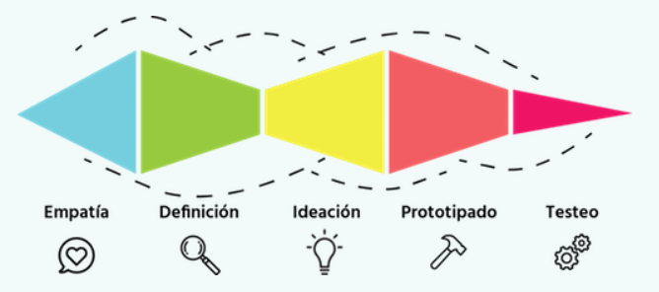

Fig. X. Proceso de las etapas metodología Design Thinking [62].

**Design Thinking** es una metodología centrada en el ser humano, diseñada para abordar problemas complejos de forma creativa y eficaz. Esta metodología proporciona un enfoque sistemático para entender el problema de la congestión del tráfico desde el punto de vista del usuario y conceptualizar soluciones efectivas a partir de esta perspectiva. Los principios del Design Thinking permiten generar empatía con los usuarios (conductores, peatones, gestores del tráfico), identificar sus necesidades y desafíos y diseñar soluciones que se ajusten a sus requerimientos.

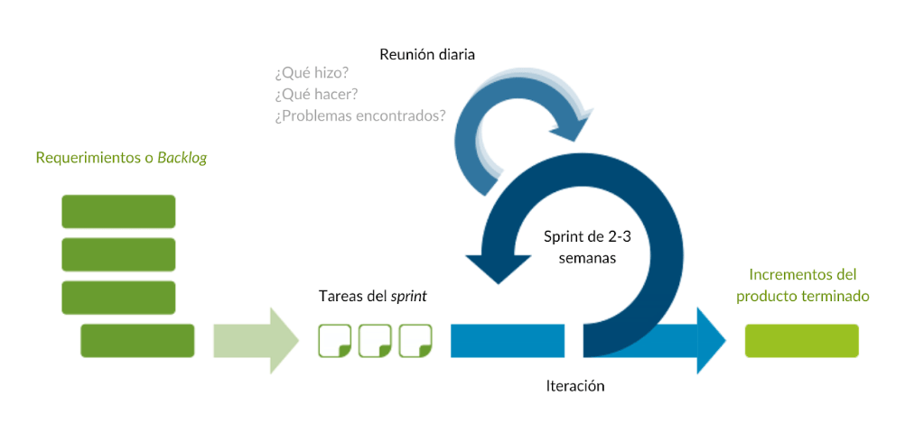

Fig. X. Metodología Scrum [63].

**Scrum**, por otro lado, es un marco de trabajo ágil que permite la implementación efectiva de las soluciones de software. Esta metodología, basada en ciclos iterativos y entrega incremental, ofrece el nivel de flexibilidad que se necesita para adaptarse a los cambios, permitiendo aprender y mejorar continuamente a lo largo del proyecto. Asimismo, Scrum facilita la planificación, la organización del trabajo y la colaboración entre el equipo de dos personas, asegurando un desarrollo eficiente y oportuno del proyecto.

Se llega a esta elección después de considerar diversas metodologías, incluyendo Waterfall, Lean, Kanban, Extreme Programming (XP), DevOps y RAD. Aunque cada una de estas metodologías tiene sus fortalezas, se encuentra que ninguna de ellas se adecua a las necesidades específicas del proyecto como lo hace la combinación de Design Thinking y Scrum.

**Comparación con otras metodologías**

**Metodología Waterfall**

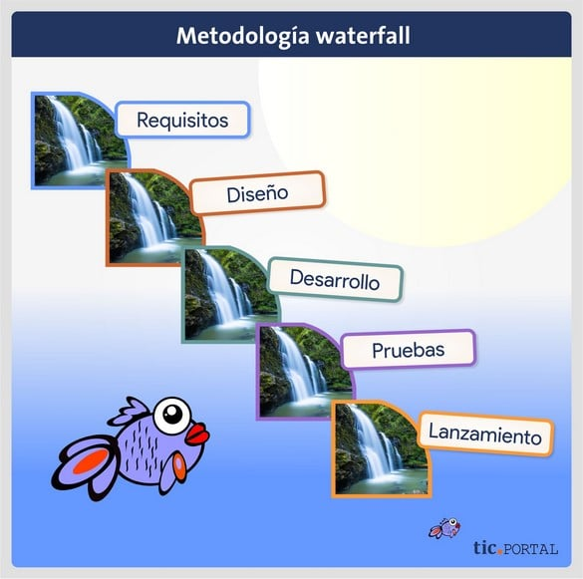

Fig. X. Metodología Waterfall [64].

* Ventajas: Esta metodología es simple, fácil de entender y tiene fases claramente definidas.
* Desventajas: Waterfall es lineal y rígido, lo que significa que cada fase del proyecto debe completarse antes de pasar a la siguiente. No es ideal para un proyecto que demanda iteración y adaptabilidad, como el nuestro.

**Metodología Lean**

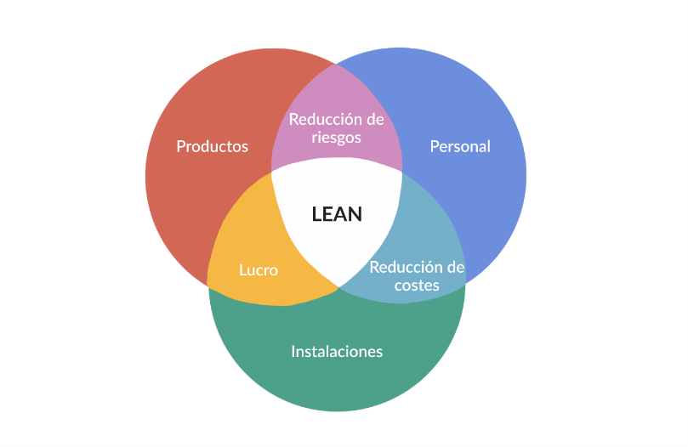

Fig. X. Metodología Lean [65].

* Ventajas: Lean se centra en la eficiencia y la minimización de residuos, lo que puede ser beneficioso para optimizar los recursos.
* Desventajas: Lean puede carecer del grado de empatía y comprensión del usuario que puede proporcionar Design Thinking. No está tan centrado en el usuario como Design Thinking.

**Metodología Kanban**

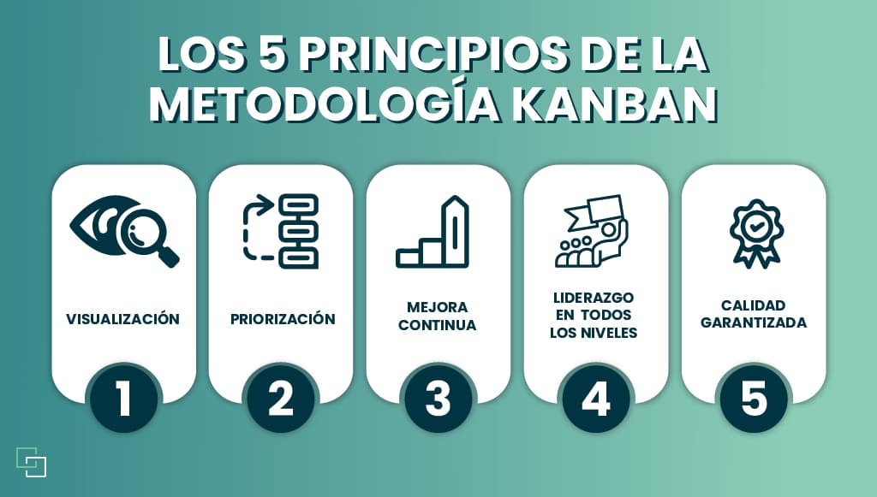

Fig. X. Principios metodología Kanban [66].

* Ventajas: Kanban ofrece flexibilidad y visualización del trabajo, lo que puede ayudar a mejorar la eficiencia del flujo de trabajo.
* Desventajas: Al igual que Lean, Kanban puede no ser suficiente para nuestro proyecto que necesita un fuerte enfoque en la empatía y la comprensión del usuario.

**Metodología Extreme Programming (XP)**

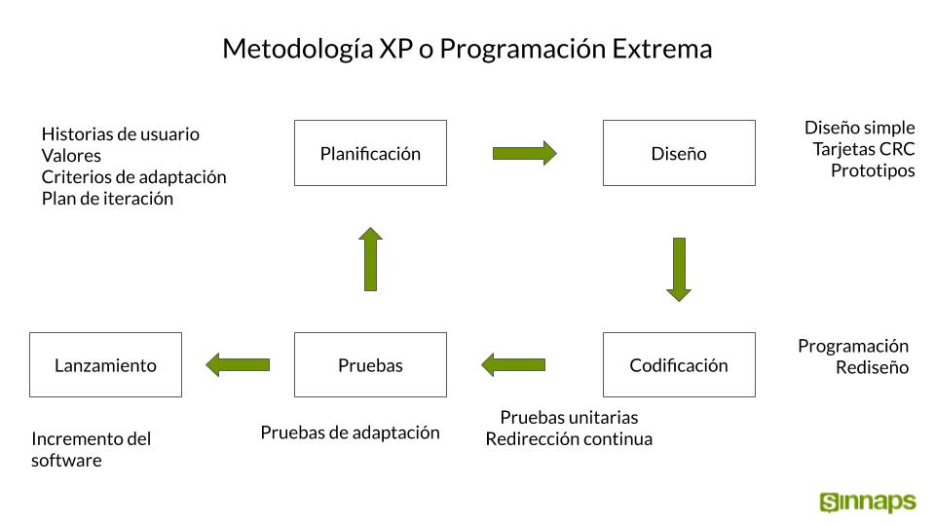

Fig. X. Fases metodología XP [67].

* Ventajas: XP se centra en la calidad del software y promueve la satisfacción del cliente, lo que puede ser beneficioso para el desarrollo de software.
* Desventajas: A pesar de sus ventajas, XP puede ser demasiado orientada a la programación y no lo suficientemente centrada en el usuario para el proyecto.

**Metodología DevOps**

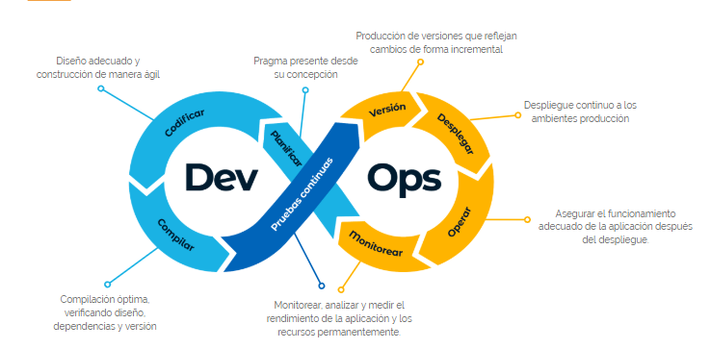

Fig. X. Metodología DevOps [68].

* Ventajas: DevOps mejora la colaboración y la productividad del equipo al combinar el desarrollo y las operaciones, lo que puede ser útil para algunos proyectos de software.
* Desventajas: Nuestra solución requiere un enfoque más centrado en el usuario y el problema, algo que proporciona Design Thinking.

**Metodología RAD (Desarrollo Rápido de Aplicaciones)**

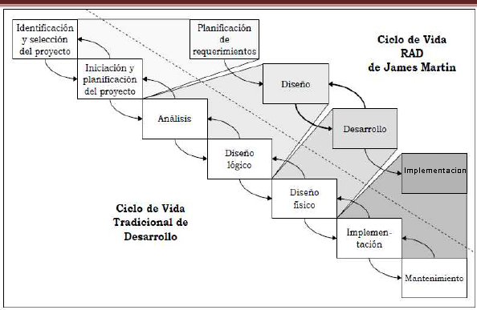

Fig. X. Metodología RAD [69].

* Ventajas: RAD se centra en la entrega rápida y la alta calidad, utilizando técnicas como la prototipación y la retroalimentación del usuario para producir software de manera rápida y efectiva. Esta metodología puede ser útil cuando se necesita desarrollar y probar rápidamente una aplicación.
* Desventajas: RAD requiere una implicación significativa del usuario, lo cual puede ser un reto si los usuarios finales no están disponibles o no tienen el tiempo necesario para participar en el proceso de desarrollo. Además, a pesar de su enfoque en la retroalimentación del usuario, RAD puede no proporcionar la misma profundidad de empatía y comprensión del usuario que Design Thinking.

Por lo tanto, se concluye que la metodología híbrida de Design Thinking y Scrum es la más adecuada para el proyecto. Este enfoque combina el poder de la empatía y la creatividad con la eficiencia y la adaptabilidad, asegurando que se pueda desarrollar una solución que realmente resuelva el problema de la congestión del tráfico de manera efectiva y eficiente. En las siguientes secciones de este capítulo, se discutirá con más detalle cómo se aplica este enfoque al proyecto.

## Artefactos que se usaran

**Mapa de actores**

El software de este proyecto presenta una curiosa particularidad de que los principales actores implicados en la solución no interactúan con el software, sin embargo, son quienes más influyen en su funcionamiento. Entre estos se encuentran las personas que transitan las vías, En el anexo diagrama se identificaron tres tipos de actores, numerados según su influencia en el sistema.

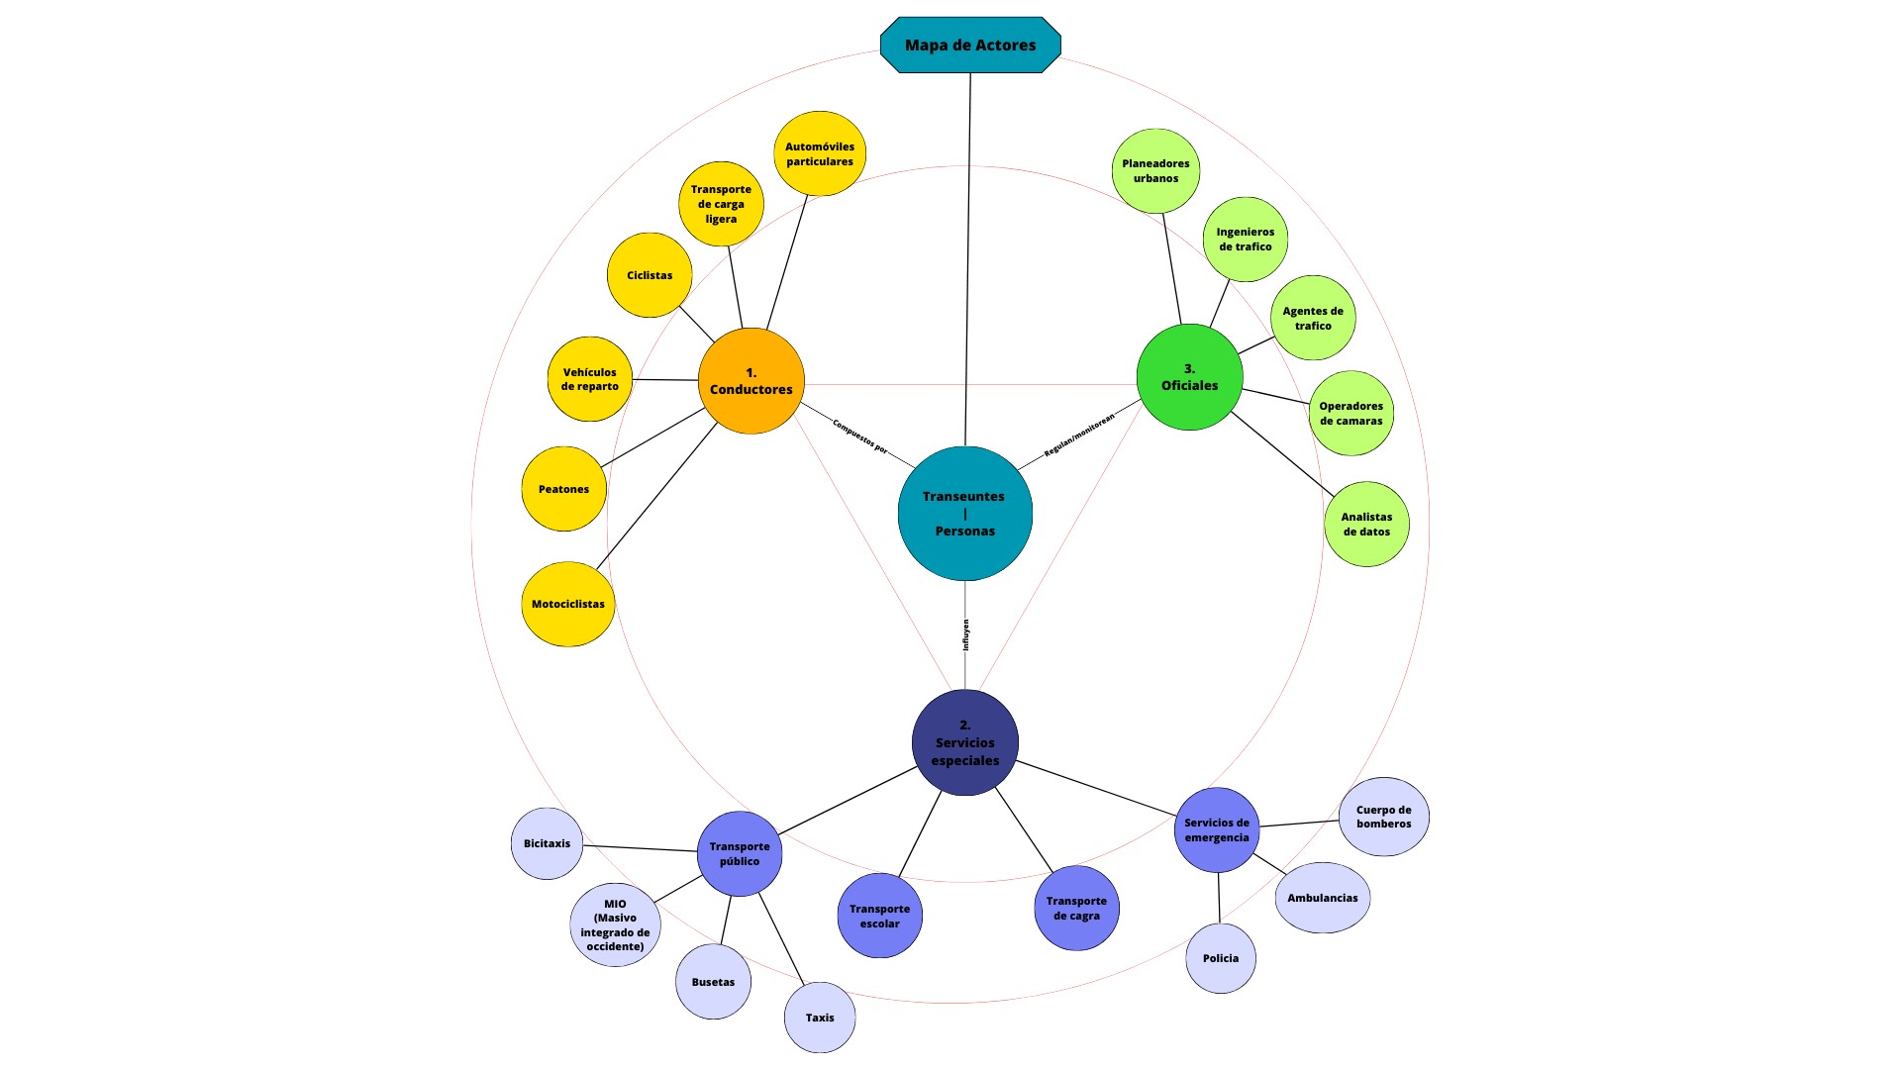

Fig. X. Mapa de actores

**Entrevistas**

## Análisis y diseño

La estrategia de análisis y diseño para el desarrollo de la simulación seguirá varios pasos. Se realizará un análisis de requisitos, en el que se identificarán y documentarán las necesidades y condiciones del sistema de para la simulación semáforos inteligentes. Este análisis permitirá definir los requisitos funcionales y no funcionales del sistema.

Después de este análisis de requisitos, se procede con la etapa de diseño. Durante esta etapa, se planificará la estructura del sistema de la simulación de semáforos inteligentes y cómo cada componente interactuará con los demás. Este proceso implicará la creación de varios diagramas y modelos para representar diferentes aspectos del sistema en los cuales se incluyen.

1. **Diagrama de Arquitectura:** Este diagrama proporciona una visión general de la estructura del sistema y cómo sus componentes se interconectan.
2. **Diagramas de Casos de Uso:** Estos diagramas representarán las interacciones entre los usuarios (conductores, peatones, gestores de tráfico) y el sistema.
3. **Diagramas de Secuencia:** Estos diagramas mostrarán cómo fluyen los procesos dentro del sistema, particularmente cómo los algoritmos de machine learning interactuarán con el sistema de semáforos y los datos de tráfico.
4. **Diagramas de Clases:** Estos diagramas describirán la estructura del código de la simulación, identificando las clases, sus atributos y métodos, y las relaciones entre ellas.
5. **Diagramas de Entidad-Relación (ER):** Estos diagramas se utilizarán para diseñar la base de datos que almacena la información de tráfico, mostrando las entidades, sus atributos y las relaciones entre ellas.

Cada uno de estos diagramas juega un papel esencial en la comunicación y documentación de la estructura y funcionamiento del sistema de semáforos inteligentes. Con un análisis y diseño detallados, se sentarán las bases para un desarrollo de software efectivo y eficiente.

## Diseño de arquitectura y de base de datos

Herramientas y tecnologías

**Python**



*Figura X.* [*https://commons.wikimedia.org/wiki/File:Python_logo_and_wordmark.svg*](https://commons.wikimedia.org/wiki/File:Python_logo_and_wordmark.svg)

Es el lenguaje de programación de alto nivel hoy en día ampliamente utilizado en ciencia de datos, IA y aprendizaje automático. Dada la alta popuralidad de este lengauje, cuenta con cientos de miles de librerías. Por ejemplo, para la manipulación y el análisis de datos numéricos, simbólicos o abstractos como numpy, sympy, pandas, entre otras; para la visualización de datos cuenta con matplotlib, plotly y más. En el proyecto, Python será el principal lenguaje utilizado par el desarrollo de los algoritmos de simulación y optimización del tráfico.

**TensorFlow**



*Figura X.* [*https://es.m.wikipedia.org/wiki/Archivo:Tensorflow_logo.svg*](https://es.m.wikipedia.org/wiki/Archivo:Tensorflow_logo.svg)

Tensor Flow es una plataforma de código abierto para el aprendizaje automático desarrollada por Google. Proporciona un ecosistema completo y flexible de herramientas, bibliotecas y recursos comunitarios que permiten a cualquiera, desarrollar y desplegar modelos y aplicaciones de aprendizaje automático. En el proyecto, Tensorflow podría usarse para entrenar y evaluar los modelos de aprendizaje automático que manejan la optimización del tráfico.



*Figura X.* <https://upload.wikimedia.org/wikipedia/commons/9/96/Pytorch_logo.png>

PyTorch es a su vez, el framework desarrollado y mantenido por Facebook. Cuenta con una amplia gama de funcionalidades y una serie de optimizaciones y simplificaciones sobre Tensorflow, lo que ha logrado hacer a esta librería la opción preferida de nuevos y experimentados desarrollados e ingenieros.

**SUMO (Simulation of Urban Mobility)**



*Figura X.* [*https://github.com/eclipse/sumo*](https://github.com/eclipse/sumo)

Es una herramienta de simulación de tráfico de código abierto que puede modelar redes de tráfico a gran escala. SUMO permite la modelación de intersecciones, semáforos, vehículos, peatones y transporte público. En el proyecto, SUMO podría usarse para simular el comportamiento del tráfico en la intersección o zona específica de la ciudad de Cali como caso de estudio.

**Tableau**



*Figura X.* [*https://logos-world.net/tableau-logo/*](https://logos-world.net/tableau-logo/)

Es una herramienta de visualización de datos que permite crear gráficos y tablas interactivas. En el proyecto, Tableau podrá usarse para visualizar los datos de tráfico y los resultados de las simulaciones.

**Unreal engine**



*Figura X.* [*https://www.unrealengine.com/en-US/branding*](https://www.unrealengine.com/en-US/branding)

Unreal Engine es un motor de juego de código abierto que es conocido por su capacidad para crear experiencias visuales impresionantes. Aparte de su uso en el desarrollo de videojuegos, Unreal Engine ha encontrado aplicaciones en la simulación y visualización de datos en tiempo real en diversas industrias. En el proyecto, Unreal Engine puede usarse para crear una representación visual detallada y realista de la intersección o zona específica en la ciudad de Cali que se elija como caso de estudio. Esto puede ayudar a entender mejor los patrones de tráfico existentes.

**Google Maps**



*Figura X.* [*https://es.m.wikipedia.org/wiki/Archivo:Google_Maps_Logo_2020.svg*](https://es.m.wikipedia.org/wiki/Archivo:Google_Maps_Logo_2020.svg)

Es un servicio de mapas web y móvil que ofrece imágenes de mapas, vistas de calles, rutas y tráfico en tiempo real. En el proyecto, Google Maps podría ser utilizado para obtener un diseño detallado de las calles de la ciudad de Cali. Además, Google Maps cuenta con una API que podrá proporcionar datos en tiempo real sobre el tráfico y los patrones de tráfico, lo que podría resultar útil para validar y ajustar la simulación de semáforos inteligentes.

**Waze**



*Figura X.* [*https://play.google.com/store/apps/details?id=com.waze&hl=es*](https://play.google.com/store/apps/details?id=com.waze&hl=es)

Es una aplicación de navegación GPS basada en la comunidad que proporciona rutas en tiempo real basadas en la información de tráfico proporcionada por los usuarios. Waze podría ser utilizado en el proyecto para obtener información en tiempo real sobre el tráfico y los patrones de tráfico en la ciudad de Cali. Esta información podría ser especialmente útil para entender cómo los conductores responden a diferentes condiciones de las congestiones de tráfico en tiempo real.

Presupuesto

En la siguiente tabla se mostrará un presupuesto guía aproximado

|  |  |  |  |
| --- | --- | --- | --- |
| Descripción | Unidades | Costo unitario (COP) | Costo total (COP) |
| Tiempo del estudiante | 400 horas | 10.000 | 4.000.000 |
| Tiempo del tutor | 30 horas | 25.000 | 750.000 |
| Matricular Proyecto de Diseño de Ingeniería de Software I | 4 créditos | 420.000 | 1.680.000 |
| Matricular Proyecto de Diseño de Ingeniería de Software II | 8 créditos | 420.000 | 3.360.000 |
| Consumo de energía del computador (0,3 kWh por hora de uso, COP 500/kWh) | 4800 kWh | 500 | 2.400.000 |
| Uso de CPU (1600 horas, uso moderado, COP 25/hora) | 1600 horas | 25 | 40.000 |
| Uso de RAM (1600 horas, uso moderado, COP 15/hora) | 1600 horas | 15 | 24.000 |
| Software (Python, Tensor Flow, SUMO, Tableau, Unreal Engine, Google Maps, Waze) | - | - | - |
| Uso de herramientas de computación en la nube (si es necesario, COP 200/hora) | 1600 horas | 200 | 320.000 |
| Recopilación de datos (si se necesita contratar a alguien, COP 5.000 por dato recopilado) | 50 datos | 5.000 | 250.000 |
| Licencias de software pagado (si se necesita, por ejemplo, licencia premium de Tableau, COP 200.000) | 1 | 200.000 | 200.000 |
| Hardware adicional (si es necesario, por ejemplo, mejoras de hardware o equipo adicional, COP 2.000.000) | 1 | 2.000.000 | 2.000.000 |
| Costo de conectividad a internet (COP 100.000/mes) | 6 meses | 150.000 | 900.000 |
| Impresión y encuadernación de la tesis (COP 50.000) | 1 | 50.000 | 50.000 |
| Seminarios o cursos de capacitación (si es necesario, COP 500.000 cada uno) | 2 | 150.000 | 300.000 |
| Gastos de transporte, gasolina para reuniones o visitas al lugar (si es necesario, COP 20.000 por visita) | 20 visitas | 20.000 | 400.000 |
| Licencia de software de seguridad (si es necesario, por ejemplo, antivirus, COP 100.000) | 1 | 100.000 | 100.000 |
| Alimentación durante trabajo de campo o reuniones (si es necesario, COP 10.000 por comida) |  | 10.000 | 600.000 |
| Costos de mantenimiento del hardware (si es necesario, COP 200.000) | 1 | 200.000 | 200.000 |
| Compra de libros o material bibliográfico relevante (si es necesario, COP 50.000 por libro) | 5 libros | 50.000 | 250.000 |
| TOTAL | - | - | 17.824.000 |

Mockups

En la fase de diseño se llevaron a cabo unos mockups con lo que se identificó óptimo incluir en una interfaz integrada, sencilla y funcional que permita capturar la información relevante del sistema.

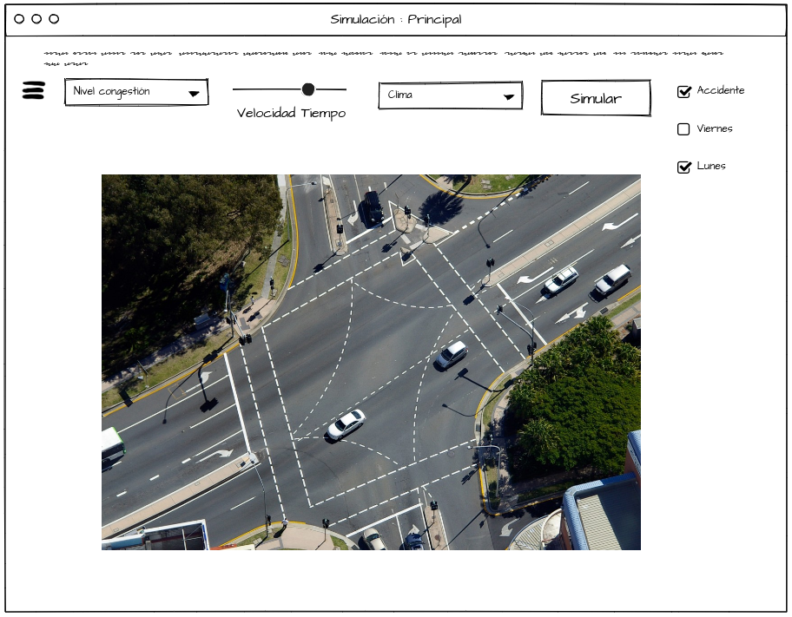

Pantalla principal: el motor de la simulación

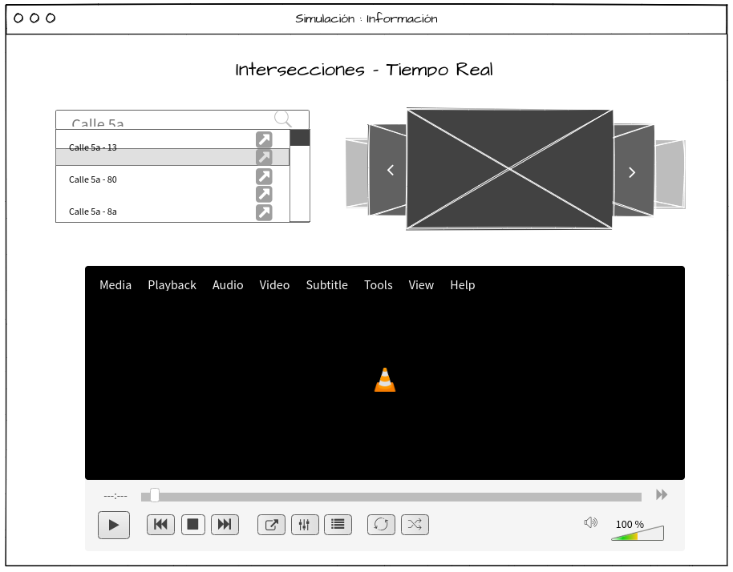

Pantalla 2: Información de intersecciones en tiempo real

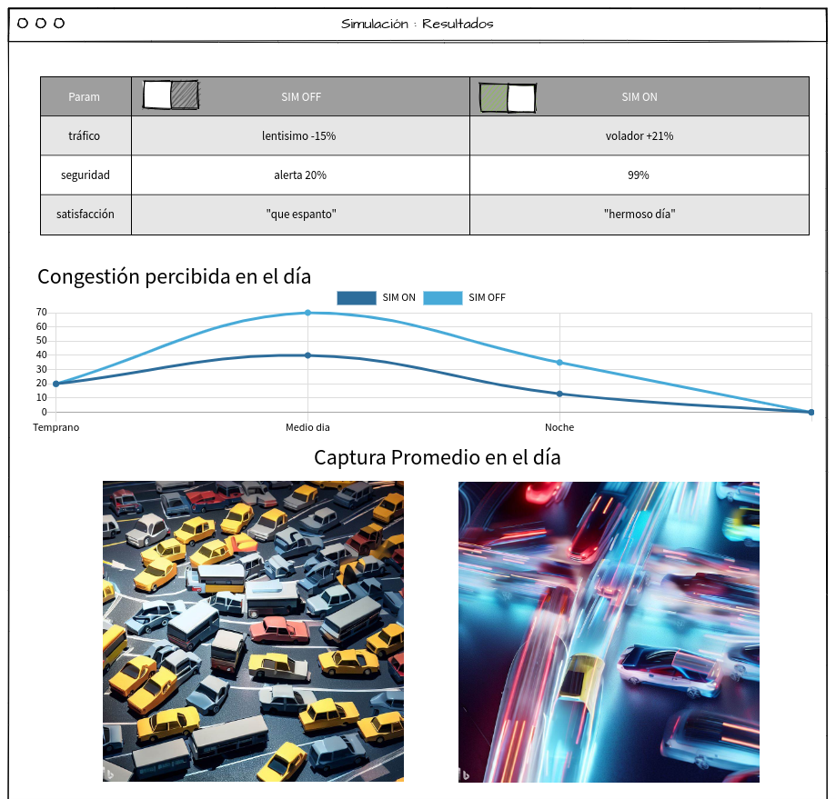

Pantalla 3: Resultados, insights del sistema

Planificación del proyecto

Actividades y cronograma

|  |  |
| --- | --- |
| **Objetivos específicos** | **Actividad** |
| 1. Especificar las estrategias y algoritmos ya implementados que estén relacionados con la gestión de tráfico vehicular | 1. Realizar un análisis de fuentes documentales detalladas sobre las estrategias y algoritmos utilizados en la gestión de tráfico vehicular. |
| 1. Identificar y analizar las soluciones propuestas en la literatura científica para la optimización de tiempos en los semáforos |
| 1. Comparar las soluciones existentes en términos de eficiencia, aplicabilidad y escalabilidad. |
| 1. Diseñar un algoritmo que determine los tiempos adecuados para los estados de funcionamiento de los semáforos | 1. Estudiar los enfoques y técnicas de optimización de aprendizaje automático aplicables hacia el problema de los semáforos inteligentes. |
| 1. Seleccionar el algoritmo óptimo a usar en base a los enfoques estudiados. |
| 1. Establecer dependencias necesarias para la implementación del algoritmo. |
| 1. Implementar un modelo de simulación que integre el algoritmo de semáforos inteligentes | 1. Identificar y seleccionar una herramienta de simulación apropiada para la implementación del modelo. |
| 1. Crear un entorno de simulación que represente de manera precisa la infraestructura vial y el tráfico en la cuidad |
| 1. Integrar el algoritmo de semáforos inteligentes en el modelo de simulación. |
| 1. Evaluar el impacto de la solución propuesta mediante un caso de estudio | 1. Seleccionar una intersección o zona en especifica de la ciudad de Cali como caso de estudio |
| 1. Recopilar y analizar datos de tráfico en la intersección o zona seleccionada. |
| 1. Aplicar el modelo de simulación con semáforos inteligentes al caso de estudio para así poder obtener los resultados. |
| 1. Comparar el rendimiento de la solución propuesta con el sistema actual de semáforos en términos de tiempo de espera y flujo vehicular. |
| 1. Identificar posibles mejorar y limitaciones de la solución propuesta en función de los resultados obtenidos. |

Tabla X. Actividades metodológicas.

Cronograma

|  |  |  |  |  |  |  |
| --- | --- | --- | --- | --- | --- | --- |
| **Riesgo** | **Actividades** | **Objetivos** | **Fase de actividad** | **Duración semanas** | **Estado** | **Comentarios** |
| **Sprint 1** | | | | **6** | Completado | - |
| No | Realizar un análisis de fuentes documentales detalladas sobre las estrategias y algoritmos utilizados en la gestión de tráfico vehicular | 1. Especificar las estrategias y algoritmos ya implementados que estén relacionados con la gestión de tráfico vehicular | Empatizar | 2 | Completado | - |
| No | Identificar y analizar las soluciones propuestas en la literatura científica para la optimización de tiempos en los semáforos | Definir | 3 | Completado | - |
| No | Comparar las soluciones existentes en términos de eficiencia, aplicabilidad y escalabilidad. | Idear | 1 | Completado | - |
| **Sprint 2** | | | | **6** | En progreso | - |
| No | Estudiar los enfoques y técnicas de optimización de aprendizaje automático aplicables hacia el problema de los semáforos inteligentes | 2. Diseñar un algoritmo que determine los tiempos adecuados para los estados de funcionamiento de los semáforos | Empatizar | 2 | En progreso | - |
| Si | Seleccionar el algoritmo óptimo a usar en base a los enfoques estudiados | Definir | 2 | En progreso | - |
| No | Establecer dependencias necesarias para la implementación del algoritmo | Idear | 2 | En progreso | - |
| **Sprint 3** | | | | **6** | En progreso | - |
| No | Identificar y seleccionar una herramienta de simulación apropiada para la implementación del modelo | 3. Implementar un modelo de simulación que integre el algoritmo de semáforos inteligentes | Empatizar | 1 | Necesita revisión | - |
| No | Crear un entorno de simulación que represente de manera precisa la infraestructura vial y el tráfico en la cuidad | Definir | 2 | En progreso | - |
| Si | Integrar el algoritmo de semáforos inteligentes en el modelo de simulación | Idear | 3 | No se ha comenzado | - |
| Sprint 4 | | | | **8** | No se ha comenzado | - |
| No | Seleccionar una intersección o zona en especifica de la ciudad de Cali como caso de estudio | 4. Evaluar el impacto de la solución propuesta mediante un caso de estudio | Prototipado | 1 | En progreso | - |
| No | Recopilar y analizar datos de tráfico en la intersección o zona seleccionada | Testeo | 2 | No se ha comenzado | - |
| Si | Aplicar el modelo de simulación con semáforos inteligentes al caso de estudio para así poder obtener los resultados | Testeo | 2 | No se ha comenzado | - |
| No | Comparar el rendimiento de la solución propuesta con el sistema actual de semáforos en términos de tiempo de espera y flujo vehicular | Testeo | 2 | No se ha comenzado | - |
| Si | Identificar posibles mejorar y limitaciones de la solución propuesta en función de los resultados obtenidos | Idear | 1 | No se ha comenzado | - |

Plan de pruebas

Siendo este un software de automatización en el cual se involucran personas y directamente la seguridad e integridad de estas, es de suma importancia poner a prueba repetidamente los componentes de la solución para prevenir o reducir sustancialmente la posibilidad de riesgos y errores. Debido a esto, un plan de pruebas debería satisfacer ciertos niveles de seguridad y eficiencia para garantizar un software fundamentalmente confiable y adicionalmente óptimo.

Los objetivos de estas pruebas se enfocan en las funcionalidades principales de la aplicación. Aunque la seguridad y la accidentalidad de la vida real sea radicalmente distinta a la de un entorno simulado, estas pruebas deberán incluir un factor de caos al cual el software deberá responder de una forma no inesperada o errática.

Los criterios de este plan de pruebas deben sobre todo medir la eficiencia en la administración del tráfico del sistema, esto, aunque sea muy relativo se puede aproximar al promedio de flujo vehicular logrado por semáforo o intersección. Para el caso de seguridad, los factores caóticos deben poder reducir el efecto de la situación, y para la medición de estos se considerarán escenarios con carriles bloqueados, un accidente en medio de la vía queel sistema no puede por sí solo prevenir, pero sí mitigar la posible congestión que genere un siniestro.

En base a esto, estas pruebas llevadas a cabo miden el rendimiento del sistema en su principal función de regular el tráfico y su capacidad de respuesta a escenarios inesperados. Para lograr esto, escenarios como los previamente mencionados serán testeados en compañía de diferentes niveles de congestión vehicular.

Se espera de estas pruebas poder ser monitoreadas y examinadas para una siguiente iteración y corrección en el sistema. Dada la metodología ágil escogida, son las métricas recolectadas en esta sección la principal fuente de información para la adaptación y optimización de la solución en el software. Casos específicos serán diferentes niveles de congestión y situaciones subóptimas en el entorno. En referencia a la vida real, simular y testear situaciones problemáticas como lo son una reducida visibilidad por clima, zona horaria, tempestad u oscuridad, serán consideradas, sin embargo, son variables que se espera lograr incluir en el entorno de simulación ya que indudablemente influirían en la eficiencia del algoritmo en un entorno real.

Gestión de riesgos

|  |  |  |  |
| --- | --- | --- | --- |
| Riesgo | Probabilidad (1-5) | Impacto (1-5) | Estrategia de Mitigación |
| La calidad de los datos de tráfico es baja, lo que resulta en una simulación y predicciones inexactas. | 2 | 4 | Asegurarse de que los datos provengan de fuentes confiables y realizar un preprocesamiento y limpieza adecuados de los datos. |
| El algoritmo de aprendizaje automático seleccionado no ofrece el rendimiento esperado. | 3 | 4 | Realizar una revisión exhaustiva de la literatura para seleccionar un algoritmo adecuado. Probar múltiples algoritmos y seleccionar el que proporcione el mejor rendimiento. |
| El proyecto no se completa a tiempo debido a retrasos en el desarrollo. | 4 | 4 | Implementar una metodología ágil para el desarrollo del proyecto, como Scrum, que permite ajustar el desarrollo y gestionar eficazmente los tiempos. |
| Los recursos computacionales son insuficientes para ejecutar la simulación a gran escala. | 2 | 5 | Realizar una estimación anticipada de los recursos necesarios y asegurarse de tener la infraestructura necesaria. Considerar el uso de recursos en la nube si es necesario. |
| Problemas de compatibilidad entre diferentes sistemas o plataformas utilizadas en el proyecto | 1 | 4 | Documentarse y utilizar estándares abiertos y comprobados siempre que sea posible. Realizar pruebas exhaustivas para garantizar la compatibilidad. |

IX RESULTADOS

En los resultados se comunican los hallazgos y descubrimientos del estudio. Se incluyen tablas, figuras, diagramas y demás material demostrativo.

X. DISCUSIÓN

La discusión es la interpretación crítica y el análisis de los resultados, que surgen de las preguntas de investigación.

XI. CONCLUSIONES

Son las interpretaciones finales que recopilan los datos de la investigación, describe lo que se obtuvo, qué se logró y cuáles son los resultados. Guardan relación directa con lo que se mencionó en el planteamiento del problema. Pueden confirmar las hipótesis. La conclusión debe resumir el contenido y objetivos de la actividad académica o investigativa. Hay tantas conclusiones como objetivos. Las conclusiones se redactan de forma lógica y coherente como respuesta a los objetivos específicos. Se recomienda que sean presentadas como párrafos breves, los cuales pueden estar acompañados por números o viñetas. La redacción se realiza en tiempo presente, en tercera persona impersonal, en forma clara, objetiva y con sintaxis correcta. Se permite la incorporación de opiniones propias, siempre y cuando estén fundamentadas en la indagación.

.

XII. RECOMENDACIONES

Las recomendaciones son las futuras y posibles líneas de investigación que llevarán a resolver problemas relacionados con la presente investigación.

# REFERENCIAS

[1] J. Iván *et al.*, “Edición: Subdirección de Desarrollo Integral-DAP Dirección editorial,” 2020. [Online]. Available: http://www.cali.gov.co/planeacion/publicaciones/137803/documentos-de-cali-en-cifras/

[2] R. V. Varela, J. E. A. Calderón, and M. E. R. Vásquez, “Urban congestion in santiago de cali, a case study of public policy,” *Territorios*, no. 42, Jan. 2020, doi: 10.12804/REVISTAS.UROSARIO.EDU.CO/TERRITORIOS/A.7239.

[3] “El incremento de trancones en Cali ha logrado que los habitantes pierdan mucho tiempo.” https://www.semana.com/nacion/cali/articulo/el-incremento-de-trancones-en-cali-ha-logrado-que-los-habitantes-pierdan-mucho-tiempo/202335/ (accessed May 12, 2023).

[4] J. Iván *et al.*, “MUNICIPIO DE SANTIAGO DE CALI ALCALDE MUNICIPAL.”

[5] “Global Traffic Scorecard | INRIX Global Traffic Rankings.” https://inrix.com/scorecard/ (accessed May 12, 2023).

[6] “CAPÍTULO 7 SEMÁFOROS 7.1 GENERALIDADES”.

[7] “semaforos”.

[8] “Tecnología, aliado estratégico de Movilidad en el monitoreo de corredores viales.” https://www.cali.gov.co/movilidad/publicaciones/160648/tecnologia-aliado-estrategico-de-movilidad-en-el-monitoreo-de-corredores-viales/ (accessed May 12, 2023).

[9] “Semáforos inteligentes, una apuesta necesaria para optimizar la movilidad - CCIT - Cámara Colombiana de Informática y Telecomunicaciones.” https://www.ccit.org.co/articulos-tictac/semaforos-inteligentes-una-apuesta-necesaria-para-optimizar-la-movilidad/ (accessed May 12, 2023).

[10] “Vista de Desarrollo y simulación de un sistema multiagente para la comunicación de semáforos para encontrar la ruta óptima mediante grafos.” http://www.rte.espol.edu.ec/index.php/tecnologica/article/view/352/228 (accessed May 12, 2023).

[11] D. Angúlo Movilla and L. A. Gutiérrez Daza, “Diseño metodológico de un sistema de semáforos inteligentes para la reducción de tráfico vehicular,” *Revista SEXTANTE*, vol. 27, pp. 10–17, Dec. 2022, doi: 10.54606/sextante2022.v27.02.

[12] “Pittsburgh reduce el tiempo de viaje en un 25% con semáforos inteligentes.” https://apolitical.co/solution-articles/es/pittsburgh-reduce-el-tiempo-de-viaje-25-semaforos-inteligentes (accessed May 12, 2023).

[13] K. Małecki, “The Importance of Automatic Traffic Lights time Algorithms to Reduce the Negative Impact of Transport on the Urban Environment,” *Transportation Research Procedia*, vol. 16, pp. 329–342, Jan. 2016, doi: 10.1016/J.TRPRO.2016.11.032.

[14] “Vista de BPMS para la gestión: una revisión sistemática de la literatura | Revista Española de Documentación Científica.” https://redc.revistas.csic.es/index.php/redc/article/view/1019/1620 (accessed May 07, 2023).

[15] N. O. Hohenstein, E. Feisel, and E. Hartmann, “Human resource management issues in supply chain management research: A systematic literature review from 1998 to 2014,” *International Journal of Physical Distribution and Logistics Management*, vol. 44, no. 6, pp. 434–463, Jul. 2014, doi: 10.1108/IJPDLM-06-2013-0175/FULL/XML.

[16] H. Cooper, “Research Synthesis and Meta-Analysis: A Step-by-Step Approach,” *Research Synthesis and Meta-Analysis: A Step-by-Step Approach*, Feb. 2017, doi: 10.4135/9781071878644.

[17] B. Kitchenham *et al.*, “Systematic literature reviews in software engineering – A tertiary study,” *Inf Softw Technol*, vol. 52, no. 8, pp. 792–805, Aug. 2010, doi: 10.1016/J.INFSOF.2010.03.006.

[18] “Guidelines for performing Systematic Literature Reviews in Software Engineering | BibSonomy.” https://www.bibsonomy.org/bibtex/227b256010a48688388374cf83b619b54/msn (accessed May 07, 2023).

[19] “Google Scholar Logo PNG vector in SVG, PDF, AI, CDR format.” https://logowik.com/google-scholar-logo-vector-svg-pdf-ai-eps-cdr-free-download-10541.html (accessed Jun. 03, 2023).

[20] “Capacitación en la plataforma SpringerLink.” https://www.ucaldas.edu.co/portal/capacitacion-en-la-plataforma-springerlink/ (accessed Jun. 03, 2023).

[21] “IEEE Xplore Digital Library – Perfección del círculo.” https://buvacampusdelibes.blogs.uva.es/ieee-xplore/ (accessed Jun. 03, 2023).

[22] “sciencedirect-logo-vector - Hub de Información.” https://hubinformacion.continental.edu.pe/sciencedirect-mejora-la-forma-en-la-que-investigas-3/sciencedirect-logo-vector-2/ (accessed Jun. 03, 2023).

[23] Maciej Serda *et al.*, “Synteza i aktywność biologiczna nowych analogów tiosemikarbazonowych chelatorów żelaza,” *Uniwersytet śląski*, vol. 7, no. 1, pp. 343–354, 2013, doi: 10.2/JQUERY.MIN.JS.

[24] G. Lu, Z. Zhan, H. Rehman, X. Chen, and X. He, “Intersection Signal Control Based on Speed Guidance and Reinforcement Learning,” Apr. 2023, doi: 10.4271/2023-01-0721.

[25] Y. Yu *et al.*, “Based on MOPSO Algorithm of Real-Time Traffic Signal Optimization Control for Intelligent Transportation Intersections,” *J Phys Conf Ser*, vol. 2477, no. 1, p. 012085, Apr. 2023, doi: 10.1088/1742-6596/2477/1/012085.

[26] A. Agafonov, A. Yumaganov, and V. Myasnikov, “Cooperative Control for Signalized Intersections in Intelligent Connected Vehicle Environments,” *Mathematics 2023, Vol. 11, Page 1540*, vol. 11, no. 6, p. 1540, Mar. 2023, doi: 10.3390/MATH11061540.

[27] C. Xi-qun, Z. Yi-zhang, and L. Chao-feng, “Signal Phase and Timing Optimization Method for Intersection Based on Hybrid Proximal Policy Optimization,” *Journal of Transportation Systems Engineering and Information Technology*, vol. 23, no. 1, p. 106, Feb. 2023, doi: 10.16097/J.CNKI.1009-6744.2023.01.012.

[28] R. Dai, C. Ding, P. Cai, X. Wang, B. Yu, and R. Zhang, “A Computationally Efficient and Refined Signal Control Method for Isolated Intersections in a Connected Vehicle Environment,” *SSRN Electronic Journal*, 2023, doi: 10.2139/SSRN.4345273.

[29] V. Singh, S. K. Sahana, and V. Bhattacharjee, “Nature-Inspired Cloud&ndash;Crowd Computing for Intelligent Transportation System,” *Sustainability 2022, Vol. 14, Page 16322*, vol. 14, no. 23, p. 16322, Dec. 2022, doi: 10.3390/SU142316322.

[30] N. F. Sidi, M. Ben, J. B. Sidi, N. Faqir, C. Loqman, and J. Boumhidi, “Deep Q-learning Approach based on CNN and XGBoost for Traffic Signal Control,” *Article in International Journal of Advanced Computer Science and Applications*, vol. 13, no. 9, p. 2022, 2022, doi: 10.14569/IJACSA.2022.0130961.

[31] L. Huang and X. Qu, “Improving traffic signal control operations using proximal policy optimization,” *IET Intelligent Transport Systems*, vol. 17, no. 3, pp. 592–605, Mar. 2023, doi: 10.1049/ITR2.12286.

[32] C. Yu, J. Chen, and G. Xia, “Coordinated Control of Intelligent Fuzzy Traffic Signal Based on Edge Computing Distribution,” *Sensors 2022, Vol. 22, Page 5953*, vol. 22, no. 16, p. 5953, Aug. 2022, doi: 10.3390/S22165953.

[33] Q. H. Tran, V. M. Do, and T. H. Dinh, “Traffic signal timing optimization for isolated urban intersections considering environmental problems and non-motorized vehicles by using constrained optimization solutions,” *Innovative Infrastructure Solutions*, vol. 7, no. 5, pp. 1–12, Oct. 2022, doi: 10.1007/S41062-022-00895-9/FIGURES/6.

[34] M. amine Basmassi *et al.*, “Evolutionary reinforcement learning multi-agents system for intelligent traffic light control: new approach and case of study Humain sensors modeling View project A New Discrete Particle Swarm model for the Frequency Assignment Problem View project Evolutionary reinforcement learning multi-agents system for intelligent traffic light control: new approach and case of study,” *Article in International Journal of Electrical and Computer Engineering*, vol. 12, no. 5, pp. 5519–5530, 2022, doi: 10.11591/ijece.v12i5.pp5519-5530.

[35] S. A. Celtek and A. Durdu, “A Novel Adaptive Traffic Signal Control Based on Cloud/Fog/Edge Computing,” *International Journal of Intelligent Transportation Systems Research*, vol. 20, no. 3, pp. 639–650, Dec. 2022, doi: 10.1007/S13177-022-00315-3/FIGURES/8.

[36] L. Yan *et al.*, “Graph cooperation deep reinforcement learning for ecological urban traffic signal control,” *Applied Intelligence*, vol. 53, no. 6, pp. 6248–6265, Mar. 2023, doi: 10.1007/S10489-022-03208-W/FIGURES/11.

[37] D. Florence *et al.*, “Traffic Optimization for Signalized Corridors (TOSCo) Phase 2 Modeling & Benefits Estimation Final Report – FM 1960,” Jun. 2022, doi: 10.21949/1503647.

[38] Z. yi Su and J. min Wu, “Time Cost Optimization at Single-Signalized Intersections Based on the Energy–Energy Flux Model,” *Wirel Pers Commun*, vol. 126, no. 4, pp. 3515–3541, Oct. 2022, doi: 10.1007/S11277-022-09877-7/FIGURES/8.

[39] Z. Qu, Z. Pan, Y. Chen, X. Wang, and H. Li, “A Distributed Control Method for Urban Networks Using Multi-Agent Reinforcement Learning Based on Regional Mixed Strategy Nash-Equilibrium,” *IEEE Access*, vol. 8, pp. 19750–19766, 2020, doi: 10.1109/ACCESS.2020.2968937.

[40] D. Liu, M. Wang, and G. Shen, “A New Combinatorial Characteristic Parameter for Clustering-Based Traffic Network Partitioning,” *IEEE Access*, vol. 7, pp. 40175–40182, 2019, doi: 10.1109/ACCESS.2019.2905618.

[41] B. Ching, M. Amoozadeh, C. N. Chuah, H. M. Zhang, and D. Ghosal, “Enabling performance and security simulation studies of intelligent traffic signal light control with VENTOS-HIL,” *Vehicular Communications*, vol. 24, p. 100230, Aug. 2020, doi: 10.1016/J.VEHCOM.2020.100230.

[42] V. T. Ta and A. Dvir, “A secure road traffic congestion detection and notification concept based on V2I communications,” *Vehicular Communications*, vol. 25, p. 100283, Oct. 2020, doi: 10.1016/J.VEHCOM.2020.100283.

[43] H. (Harrison) Jeong, Y. (Chris) Shen, J. (Paul) Jeong, and T. (Tom) Oh, “A comprehensive survey on vehicular networking for safe and efficient driving in smart transportation: A focus on systems, protocols, and applications,” *Vehicular Communications*, vol. 31, p. 100349, Oct. 2021, doi: 10.1016/J.VEHCOM.2021.100349.

[44] H. Shahwani, S. Attique Shah, M. Ashraf, M. Akram, J. (Paul) Jeong, and J. Shin, “A comprehensive survey on data dissemination in Vehicular Ad Hoc Networks,” *Vehicular Communications*, vol. 34, p. 100420, Apr. 2022, doi: 10.1016/J.VEHCOM.2021.100420.

[45] N. Keshari, D. Singh, and A. K. Maurya, “A survey on Vehicular Fog Computing: Current state-of-the-art and future directions,” *Vehicular Communications*, vol. 38, p. 100512, Dec. 2022, doi: 10.1016/J.VEHCOM.2022.100512.

[46] M. Arif, G. Wang, M. Zakirul Alam Bhuiyan, T. Wang, and J. Chen, “A survey on security attacks in VANETs: Communication, applications and challenges,” *Vehicular Communications*, vol. 19, p. 100179, Oct. 2019, doi: 10.1016/J.VEHCOM.2019.100179.

[47] P. Andelfinger, “Differentiable Agent-Based Simulation for Gradient-Guided Simulation-Based Optimization,” *SIGSIM-PADS 2021 - Proceedings of the 2021 ACM SIGSIM Conference on Principles of Advanced Discrete Simulation*, pp. 27–38, May 2021, doi: 10.1145/3437959.3459261.

[48] I. Gog, S. Kalra, P. Schafhalter, J. E. Gonzalez, and I. Stoica, “D3: A Dynamic Deadline-Driven Approach for Building Autonomous Vehicles,” *EuroSys 2022 - Proceedings of the 17th European Conference on Computer Systems*, vol. 22, pp. 453–471, Mar. 2022, doi: 10.1145/3492321.3519576.

[49] M. González Restrepo Edward Jovan Sepulveda Abalo, “\376\377\0005\0001\0009\0008\0002\000G\0006\0004\0003”.

[50] “UNIVERSIDAD TÉCNICA DE AMBATO”.

[51] O. Salcedo, L. Fernando Pedraza, and C. A. Hernández, “Modelo de Semaforización Inteligente para la Ciudad de Bogotá”.

[52] C. H. Arias, “Control de intersecciones semaforizadas aplicando aprendizaje por refuerzo multiagente,” 2016.

[53] V. Gorodokin, S. Zhankaziev, E. Shepeleva, K. Magdin, and S. Evtyukov, “Optimization of adaptive traffic light control modes based on machine vision,” *Transportation Research Procedia*, vol. 57, pp. 241–249, Jan. 2021, doi: 10.1016/J.TRPRO.2021.09.047.

[54] K. Mok and L. Zhang, “Adaptive traffic signal management method combining deep learning and simulation,” *Multimed Tools Appl*, pp. 1–21, Jun. 2022, doi: 10.1007/S11042-022-13033-5/TABLES/11.

[55] “Here’s What The World’s First Traffic Lights, In Westminster, Looked Like | Londonist.” https://londonist.com/london/history/here-s-what-the-world-s-first-traffic-lights-in-westminster-looked-like (accessed May 07, 2023).

[56] W. Ertel, “Introduction,” pp. 1–21, 2017, doi: 10.1007/978-3-319-58487-4_1.

[57] T. Markiewicz and J. Zheng, “Getting Started with Artificial Intelligence Second Edition A Practical Guide to Building Enterprise Applications”.

[58] “File:RedNeuronalArtificial.png - Wikimedia Commons.” https://commons.wikimedia.org/wiki/File:RedNeuronalArtificial.png (accessed May 07, 2023).

[59] “Detecting objects in urban scenes using YOLOv5 | by Jean-Sébastien Grondin | Towards Data Science.” https://towardsdatascience.com/detecting-objects-in-urban-scenes-using-yolov5-568bd0a63c7 (accessed May 07, 2023).

[60] “Understanding Convolutional Neural Networks: A Complete Guide.” https://learnopencv.com/understanding-convolutional-neural-networks-cnn/ (accessed May 07, 2023).

[61] “File:Typical cnn.png - Wikimedia Commons.” https://commons.wikimedia.org/wiki/File:Typical_cnn.png (accessed May 07, 2023).

[62] “Design Thinking en Español.” https://www.designthinking.es/inicio/index.php (accessed Jun. 03, 2023).

[63] “Metodología SCRUM: ¿qué es y cómo aplicarlo en tu trabajo? | Sinnaps.” https://www.sinnaps.com/blog-gestion-proyectos/metodologia-scrum (accessed Jun. 03, 2023).

[64] “Waterfall: metodología para el desarrollo secuencial de tareas.” https://www.ticportal.es/glosario-tic/waterfall-metodologia-desarrollo-secuencial (accessed Jun. 03, 2023).

[65] “Método Lean para mejor calidad a menor costo.” https://blog.ganttpro.com/es/metodologia-lean-ejemplos-principios/ (accessed Jun. 03, 2023).

[66] “La metodología Kanban: ¿Qué es y cómo implementarla? (2023).” https://www.thepowermba.com/es/blog/metodologia-kanban (accessed Jun. 03, 2023).

[67] “Metodología XP o Programación Extrema: ¿Qué es y cómo aplicarla?” https://www.sinnaps.com/blog-gestion-proyectos/metodologia-xp (accessed Jun. 03, 2023).

[68] “DevOps: la cultura ágil para la entrega de Software  .” https://www.pragma.com.co/academia/conceptos/devops (accessed Jun. 03, 2023).

[69] “Metodologías del Diseño de Sistemas: Metodología de James Martin y UML.” http://dsingsistemasunefa.blogspot.com/2015/10/metodologia-de-james-martin-y-uml.html (accessed Jun. 03, 2023).

ANEXOS

En los anexos se incluye material complementario que apoya la documentación investigativa, tales como consentimientos informados, entrevistas, material fotográfico, etc. Evite incluir material que puede estar protegido por derechos de autor, tales como pruebas psicológicas, fragmentos de libros, artículos de revistas, patentes, etc. Recuerda no incluir en tu documento datos de personas o entidades objetos de la investigación, tales como nombres, apellidos, cédulas, números telefónicos, consentimientos informados con datos personales (Resolución 8430 de 1993), nombres de empresas sin el consentimiento escrito del representante legal, fotografías en primer plano de personas (especialmente de menores de edad) y demás información que pueda contravenir los principios emitidos en la Ley Estatutaria 1581 de 2012 (Ley de protección de datos personales) y en los lineamientos del Comité de Bioética del Centro Interdisciplinario de Estudios